第三方机构
尽职调查问卷
（适用于销售机构外的其他第三方机构）

2019年12月
华夏资本管理有限公司

尽职调查问卷说明

- 本问卷是华夏资本管理有限公司为选择资产证券化项目第三方机构的重要依据。
- 答卷人回答问题的详尽程度将作为甄选的重要依据。
- 答卷人在填列表格时，未尽事项可以附注文字。
- 华夏资本将保留对答卷内容进行调查核实的权利。
承诺函

本公司/本机构 北京康正宏基房地产评估有限公司 郑重承诺：

本公司/本机构按照华夏资本的要求填写了尽职调查问卷，所填内容真实且完整地反应了公司的实际情况，没有虚假信息。对于问卷填写之后本调查问卷中所涉及事项如发生重大变化本公司将及时向华夏资本通告。如因我司填报信息不实或信息发生重大变化后未及时通知华夏资本导致华夏资本遭受损失的，我司将承担由此造成的一切损失。

公司/机构名称： 北京康正宏基房地产评估有限公司

法定代表人/负责人：

2019年12月26 日

机构背景资料
序号 | 资 料 内 容
1 | 机构简介（含历史沿革）  北京康正宏基房地产评估有限公司的前身是北京康正房地产评估事务所，成立于1993年12月，是在我国房地产评估制度建立之初而成立的估价机构。经过26年的发展，北京康正宏基房地产评估有限公司注册资金达1000万元，拥有150名专业的估价人员和房地产经纪人员， 能够在全国范围内从事各种类型的房地产评估业务。  发展历史  1993年——北京康正房地产评估事务所正式成立；  1995年——成立对公评估事业部，为政府相关部门、金融机构、大型房地产开发企业等提供咨询建议、可行性研究、资产核定等房地产相关服务，至2018年，已连续多年在评估业绩、评估规模等综合排名位列全国前十；  1997年——作为北京住房公积金管理中心的长期合作者之一，负责为向北京住房公积金管理中心、北京市住房贷款担保中心申请个人住房担保贷款的个人提供抵押物审核评估服务；  2000年——北京康正房地产评估事务改制为北京康正宏基房地产评估有限公司；  2000年——成立代理代办事业部，是北京首家由北京市住房公积金管理中心认证的代理团队，迄今为止已与上百家开发公司合作，为90000余位借款人圆满完成了代理服务；  2007年——公司获得第一批国土资源部A级资信单位；建设部一级房地产评估资质；  2007年——成立了零贷评估事业部，为向商业银行申请个人住房贷款、个人消费贷款、个人经营性贷款等个人信贷业务的申请人，及中小企业经营贷款申请人提供抵押物评估服务；  2008年——成立征收（拆迁）评估事业部，正式介入征迁领域；  2009年——成立北京康正宏信担保有限公司，专门从事抵押登记、产权代理等业务；  2009年——成立北京康正国际资产评估有限公司，主要从事无形资产评估、企业改组、并购等资产评估类业务；  2012年——成立投后管理事业部，为信托类企业提供建设工程项目管理;投资管理等相关服务；  2015年——成立北京康信君安资产管理有限公司，专门从事投资咨询;建设工程项目管理;投资管理;资产管理等业务，迄今监管项目已覆盖全国范围，资产管理规模已突破1600亿元；  2016年——零贷评估事业部业务量单年突破8.7万笔，建筑面积为742万平方米，评估总值为2475亿元；  2017年——北京康正宏信担保有限公司更名为北京康正宏信信息技术有限公司；  2018年——成立上海业务中心，面向长三角地区客户群体提供全方位服务；  2019年——成立雄安事业部，积极配合、共同推进河北雄安新区规划建设与发展。  目前具备的各项评估资质：  住建部一级房地产评估资质；  土地A级资信机构；  最高人民法院、北京市高级法院司法鉴定人；  中国土地估价师与土地登记代理人协会土地登记代理机构；  中国银行间交易商协会会员单位；  北京农村产权交易所会员单位；  北京市土地增值税评估机构；  北京市房屋质量缺陷评估机构。  行业地位：  自2009年中国房地产估价师与房地产经纪人学会发布全国一级资质房地产估价机构业绩排名以来，公司在营业总收入、房地产估价业务收入、评估建筑面积、评估总价值等主要业绩指标均名列全国前十名。  2015年度全国一级资质房地产估价机构业绩排名：按营业总收入排名，我公司位列全国第九；按房地产估价业务收入排名，我公司位列全国第八；按评估建筑面积排名，我公司位列全国第八；按评估总价值排名，我公司位列全国第十。  2016年度全国一级资质房地产估价机构业绩排名：按营业总收入排名，我公司位列全国第九；按房地产估价业务收入排名，我公司位列全国第八；按评估建筑面积排名，我公司位列全国第九。  2017年度全国一级资质房地产估价机构业绩排名：按评估建筑面积排名，我公司位列全国第五；按评估总价值排名，我公司位列全国第七，按注册房地产估价师人数排名，我公司位列全国第十。  2018年度全国一级资质房地产估价机构业绩排名：按评估建筑面积排名，我公司位列全国第六；按评估总价值排名，我公司位列全国第九。
2 | 机构章程或同等效力文件  【请提供签署版附件】（详见附件1）
3 | 法定代表人证明书 、法定代表人身份证复印件、营业执照、注册登记资料、提供服务的资质证明文件  【请提供复印件并加盖企业公章】（详见附件2）
4 | 股东构成及股权结构（股东名称、出资金额、出资方式、持股比例等），是否有子公司及股权结构。如存在与本项目相关主体有关联关系的情况请详细说明。  【如有需要，可以附件（加盖公章）形式反馈】（详见附件1）
5 | 主要股东及控制人简介，如存在与本项目相关主体有关联关系的情况请详细说明。（出生日期、机构任职时间、完整简历）（详见附件5）
6 | 机构的组织架构、各部门主要职能、各部门人员  组织架构  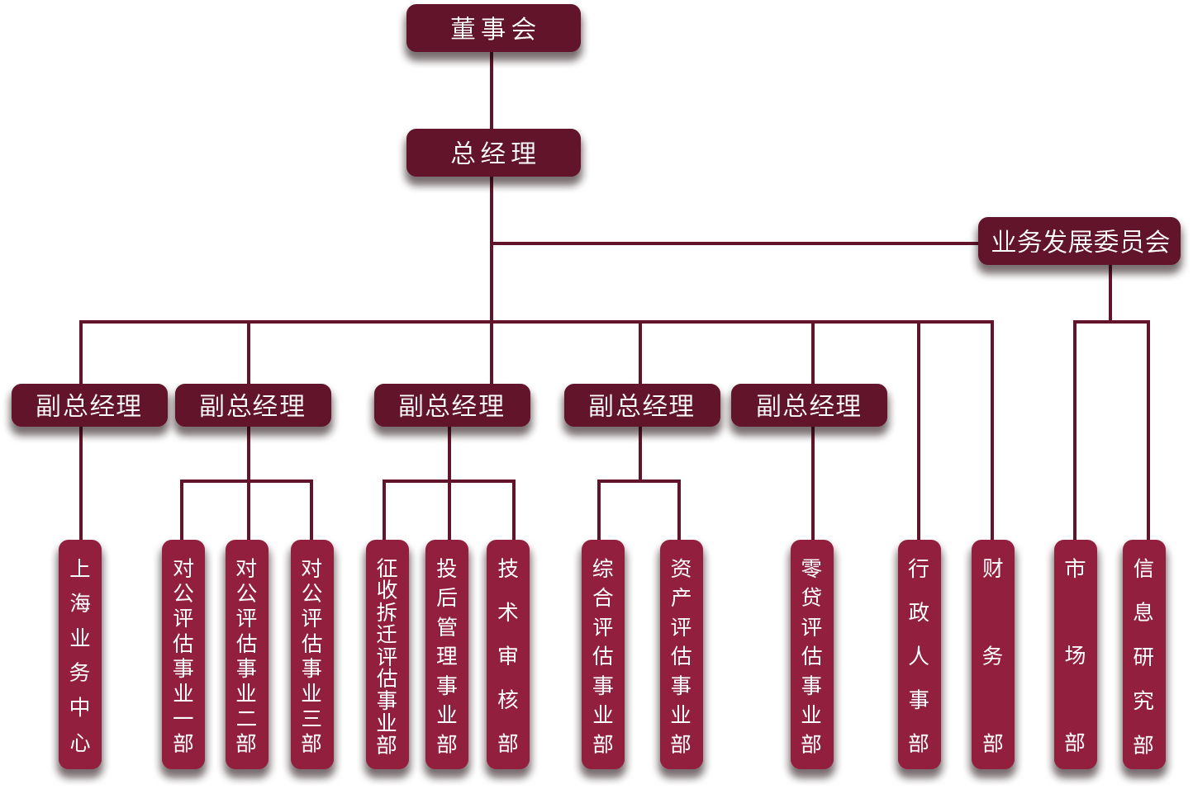  各部门主要职能  1.对公评估事业部  以融资为目的的房地产评估业务一直是我公司的核心业务之一，从事金融业务评估26年，作为房地产估价机构一级资质以及A级资信土地评估中介机构，在房地产评估金融业务领域拥有丰富经验和资源，可在全国范围内承接估价业务。服务对象包括金融机构、大型房地产开发企业、中小企业以及个人。  服务贯穿金融机构信贷资产管理的全流程：贷前可对抵押物进行抵押价值评估、经营权质押评估以及开发或经营性物业贷款评估；贷后对抵押物进行价值重估以及抵押物的价值动态监测、贷后监管；在处置环节，可对待处置房地产进行处置价值评估。我们还提供各类房地产价格评估业务，如为财务报告服务的房地产估价、企业各种经济活动涉及的房地产估价等，亦可协助金融机构与符合信贷条件的企业之间建立联系。积极提供国内新兴的各类资产证券化物业评估（证券化物业状况调查、现金流分析和价值评估）、住房租赁资产证券化（底层不动产物业）评估、利用集体建设用地建设租赁住房试点中咨询评估服务。  2.征收（拆迁）评估事业部  征收（拆迁）评估事业部主要根据棚改项目业务要求，结合被征收（拆迁）范围内基本情况，编制征收（拆迁）项目前期方案，为委托方进行动迁提供数据依据；同时，协助委托方协调各部门、各参与单位之间的关系，整体把控征收（拆迁）项目进程；并对项目进行全流程的管控，实现项目预期经济效益与社会效益目标。  服务内容：征收、拆迁项目前期调查:调查地上物状况（房屋、附属物）、绘制房屋平面示意图、拍摄影像资料、其他相关资料的收集、整理与分析。  服务类型：房屋征收住宅（国有土地、集体土地）评估服务、 房屋征收非住宅（国有土地、集体土地）评估服务、房屋征收补偿方案编制（调查房屋、土地权属状况、 调查周边项目情况及补偿标准、 编制征收补偿方案）。  3.综合评估事业部  综合评估事业部主要面向司法机关、国土、住建以及保障房建设行政管理部门、军队、税务机关等部门提供各类房地产价格评估及咨询业务，专业服务领域包括：作为最高人民法院、北京市高级人民法院司法鉴定名册入围机构，为公、检、法及仲裁机构提供司法鉴定服务；作为北京市规划和自然资源管理委员会土地出让、土地收储评估入围机构，受政府委托，提供土地招拍挂底价、土地收储价格、土地协议出让地价评估服务，以及编制土地一级开发实施方案等可行性研究及咨询服务。作为“北京市共有产权住房评估技术指引”的主编单位，承接了全市首批涉及多个区县的共有产权住房项目的销售均价、份额比例的评估工作，有力地配合了北京市共有产权住房项目的制度创新。更是在全国集体建设用地改革试点——大兴区，完成了首个利用集体建设用地建设共有产权住房项目的销售均价评估项目。  4.零贷评估事业部  零贷评估事业部致力于向商业银行申请个人住房贷款、个人消费贷款、个人经营性贷款等个人信贷业务的申请人，及中小企业经营贷款申请人提供优质的抵押物评估服务。同时，作为北京住房公积金管理中心的长期合作机构之一，负责为向北京住房公积金管理中心、北京市住房贷款担保中心申请个人住房担保贷款的个人提供抵押物审核评估服务。凭借对于房地产法律法规的全面掌握，通过数十万笔个人住房抵押贷款的评估，掌握的上万个楼盘资料，可以提供全方位、动态的权属审核服务，切实保证客户的财产权利。  5.资产评估事业部（北京康正国际资产评估有限公司）  主要负责房地产及机器设备等单项资产评估、企业整体价值评估、无形资产评估（包括专利技术、非专利技术、商标及商誉、销售网络及人力资源、特许经营权等评估）、对企业进行以财务报告为目的的评估、投资项目可行性评估、撰写商业计划书；为公司改制、改组、收购、兼并清算等提供策划、咨询、评估方案；不动产及公司整体产权交易的策划、咨询、评估；公司融资咨询及资信等级评定、 推荐投资项目及前期实施方案策划。  6.上海业务中心  2018年4月，应市场发展需求，更好的为合作机构提供专业服务，我公司成立上海业务中心，派遣公司副总经理主持上海业务中心工作，并为成立分公司做好前期准备工作。  业务范围主要向金融机构、大型房地产开发企业提供各类房地产价格评估、项目贷款评估等服务，向非银金融机构提供第三方投后管理服务。  7.投后管理事业部（北京康信君安资产管理有限公司）  在保持传统评估领域优势的同时，我公司始终致力于产业链条的突破，以专注、创新、严谨的态度，坚持稳扎稳打式的发展，成为第三方投后管理的专业服务机构。在行业深度调整愈渐明晰的泛资产管理时代，为行业细分贡献了自己的一份力量，翻开了资产管理行业精细化分工的新篇章。并于2015年正式成立北京康信君安资产管理有限公司，专门从事投后管理、尽职调查、风险评估与排查、咨询策划、投融资顾问、资产管理等业务，迄今投后管理项目已涉及环京津、长三角、珠三角、中西部等多个热点城市，在管项目45个，信托资金管理规模超500亿元，资产管理规模突破1600亿元，已成为最优秀第三方监管机构之一。  8.代理代办事业部（北京康正宏信信息技术有限公司）  代理业务部从事公积金贷款代理业务始于2000年11月份，是北京市首家由北京市住房公积金管理中心认证的代理团队，迄今为止已经为90000余位借款人圆满完成了代理服务，与上百家商品房住宅项目、集资住宅项目、经济适用房项目的开发公司合作，都取得了显著的成就，获得良好的口碑。顺应市场发展需求，代理业务部增设销售代理、交易代理、转移登记代理、抵押登记代理等业务，提供全面、优质、专业的服务，成为北京市房地产中介机构中的佼佼者。  【如有需要，可以附件（加盖公章）形式反馈】
7 | 机构高级管理人员的简历（包含姓名、专长、任职年限、从业年限、学历、简要工作经历等）。  公司拥有一支具有深厚的专业背景、丰富的估价经验、年轻而富有朝气的专业估价师团队。我公司现有员工150人，现有具有专职注册房地产估价师资格26是人，注册土地估价师资格18人，注册资产估价师9人，注册房地产经纪人10人，注册土地登记代理人6人，注册咨询工程师（投资）3人，注册造价工程师2人，英国皇家评估特许测量师（RICS）6人，香港测量师2人。专业遍布城市规划、土地管理、工程建筑、投资经济、资产评估、法律等领域，均为本科以上学历，其中博士、硕士多名。  齐宏 董事长  北京大学博士，1993年由其创立的北京康正宏基房地产评估有限公司（前身为北京康正房地产评估事务所），是中国最早的房地产估价机构之一，1994年通过首次公开考试获得房地产估价师，2003年，荣膺建设部首次评选的全国优秀房地产估价师。2004年在中国土地估价师协会十周年纪念活动中，被评为成功机构。2006年，获得全国首批资深房地产估价师。北京康正宏基房地产评估有限公司在估价行业业绩排名中多年位列全国前十名。  梁津 副董事长  1992年毕业于北京农业大学土地利用规划专业，2002年毕业于北京大学法学院获法律硕士学位。  2002年前，在中国土地勘测规划院地价所、国土资源部咨询研究中心从事地价评估理论、土地管理政策研究近10年。  2002年3月正式加入康正评估，2005年6月起担任公司总经理。2018年6月起担任公司副董事长。  中国土地估价师与土地登记代理人协会常务理事、副秘书长，中国房地产估价师与房地产经纪人学会理事，北京市房地产估价师和土地估价师协会副会长，多次作为行业代表在行业年会、国际研讨会上做大会发言，撰写的论文多次获得行业会议一等奖。  王鹏 董事、总经理  注册房地产估价师、土地估价师、土地登记代理人。  长期从事房地产评估工作。曾参与中国移动、中国电信、工商银行、建设银行股改上市项目。从业以来先后主持参与了上千项房地产评估、咨询工作，业务涉及了金融机构房地产抵押及资产处理、司法鉴定、企业上市重组、征地拆迁等多个方面，积累了丰富的经验。  苏海 副总经理、上海业务中心总经理  从事房地产评估、土地评估工作20多年，注册房地产估价师、土地估价师、房地产经纪人、土地登记代理人、注册（投资）咨询工程师。1999年加入康正宏基房地产评估有限公司，历任评估二部副经理、公积金贷款事业部经理，现任公司副总经理，上海业务中心总经理。  魏伯欣 副总经理  管理学硕士，注册房地产估价师，土地估价师，注册房地产经纪人，英国皇家特许测量师。1999年入职北京康正宏基房地产评估有限公司，历任估价师、项目经理、经理助理、部门副经理、部门经理和副总经理。2005年任评估二部副经理，2008任商业贷款事业部经理，2012起任公司副总经理。具有深厚的房地产估价理论知识和实务经验，对北京市的房地产市场了解深入。  叶凌 副总经理、培训研发总监  中国注册房地产估价师，中国注册土地估价师，中国注册资产评估师，英国皇家特许测量师，澳洲注册会计师，高级经济师，北京市评标专家。经济学硕士、会计学硕士。  刘俊财 副总经理  律师、房地产估价师、土地估价师、土地登记代理人、房地产经纪人、英国皇家特许测量师学会会员（MRICS）、美国评估学会会员（MAI）。  吴薇 市场总监  注册房地产估价师，土地估价师，从事房地产评估工作20余年，历任估价师、项目经理、经理助理、部门副经理、部门总经理，熟悉各种房地产类型的评估，具有从事大型、复杂项目的操作和管理能力。  郑燚 总经理助理  注册房地产估价师，土地估价师，从事房地产评估工多年，历任估价师、项目经理、总经理助理，熟悉各种房地产类型的评估，具有较强的综合管理能力。  门麒 市场部执行总经理、代理代办事业部总经理  从事房地产评估工作多年，历任项目经理、市场部执行总经理、代理代办事业部总经理，熟悉各类房地产评估及产权代理代办业务，具备深厚的房地产理论及实务经验。
8 | 机构主要业务介绍及项目经验介绍  1.北京康正宏基房地产评估有限公司于2017年12月7日接受中信信托有限责任公司的委托，对武汉盈锦嘉园房地产开发有限公司（景瑞地产）所有的湖北省武汉市洪山区长江村K4地块出让国有建设用地使用权市场价格进行评估。在现场勘查测算后为中信信托有限责任公司出具了土地估价报告。  2.北京康正宏基房地产评估有限公司于2018年5月12日接受昆仑信托有限责任公司的委托，对杭州景恒置业有限公司、杭州景玺置业有限公司（景瑞地产）所有的浙江省杭州市拱墅区“申花壹号院”、“悦西台”项目商业用房市场价值进行评估。在现场勘查测算后出具了评估意见函。
9 | 机构出具相关文件（如：法律意见书）的内部决策流程介绍  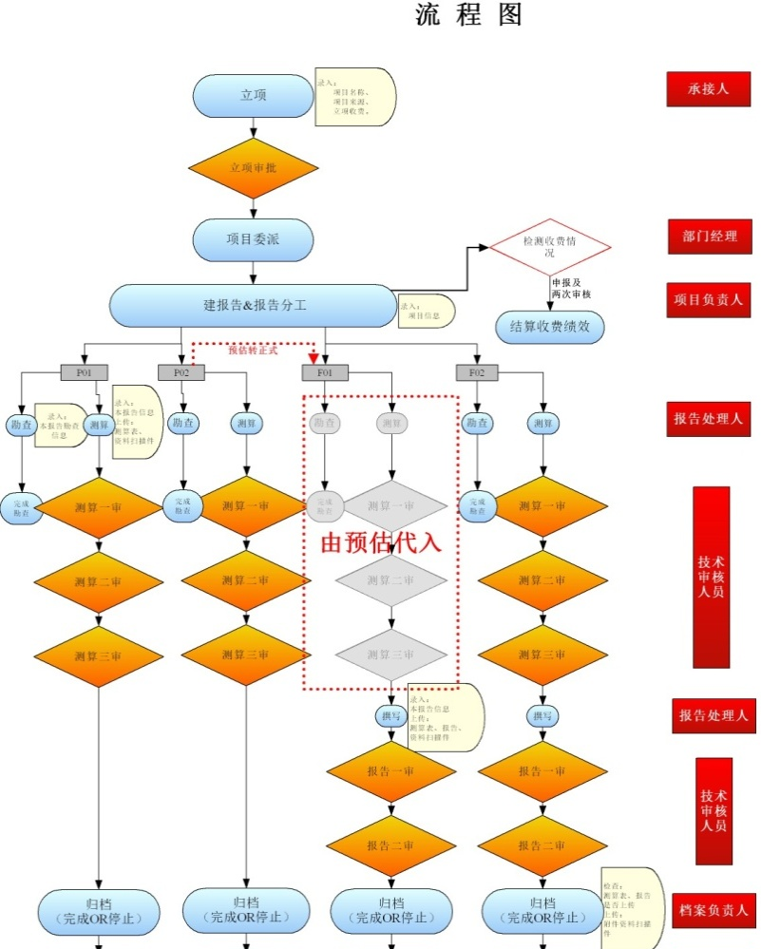  【如有需要，可以附件（加盖公章）形式反馈 】
10 | 请说明机构的固定业务场所，如涉及分支机构签署聘用协议的安排，请补充说明分支机构业务开展情况及，与总部业务的衔接原则。（详见附件4）

公司团队情况

本项目服务团队人员情况
姓名 | 学历 | 专业背景 | 从事工作年限 | 项目分工
王鹏 | 本科 | 经济信息管理 | 21年 | 项目牵头人
刘俊财 | 研究生 | 经济法 | 23年 | 项目风险把控
崔锴 | 本科 | 管理工程 | 17年 | 项目审核
郑燚 | 本科 | 土木工程 | 16年 | 项目经理
韩佳睿 | 本科 | 数学与应用数学 | 5年 | 项目现场勘查、测算及报告撰写

近三年来，贵机构或者贵机构的高级管理人员（部门经理及以上）及本项目经办人员是否受过国家有关部门及自律组织的警告、通报批评或处罚？贵机构是否涉及过任何法律诉讼？是否因涉嫌重大违法违规行为正受到国家有关部门调查？发生的原因是什么？最终如何解决？

不适用

贵机构高级管理人员和本项目经办人员是否存在与本项目相关主体有关联关系的情况？

不适用

风险控制

请简述贵机构的风险管理理念和风险管理组织架构。

“独立、客观、安全、稳健”。
在公司管理层面设置风险管控委员会（由副董事长、技术总监、事业部总经理组成），主管全公司重大业务风险审核；下设审核部，主责部门业务风险管控；对公业务事业部设置三级审核制度。

贵机构的合规操作，是否有专职人员负责，具体合规风险防范的措施有哪些？

设专人负责。
经过多年的探索和经验的积累，我司建立了完整的风险控制体系，多层级管理、各专业同时审核方式，全员提高与加强风险管理意识；根据公司的能力和人员准备去承接项目，对所承接的项目实行预评估制度，使各个项目均能处于公司的有效管理范围之内，有效避免因企业管理不到位带来的风险。
（1）制度保障：①参与人员持续培训制度：培训（公司制度、岗位职责、工作纪律及职业道德、工作内容），在岗培训。
②例会制度：每周例会内容：各参加人员汇报阶段性工作、疑难事项及解决事项归类、下一步工作安排。
（2）采用规范化的质量管理模式，制定规范化的规章制度、岗位责任制，制定较为细致的、有针对性的实施清单和风险控制安排，正确履行专业估值的各种责任。
（3）建立健全完善的监督检查机制，进行动态管理。到项目中进行检查，加强与业务相关方的沟通，并在检查中及时发现项目的不足，及时加以处理，避免风险事故的发生。
（4）对项目进行风险排查。现场风险排查工作，防止发生各类风险。
（5）保密制度。我司根据委托方服务协议保密条款，严格要求项目团队人员遵守，签署保密承诺；公司内部建立“隔离墙”制度；实行回避制度。

近三年来，贵机构贵机构是否受到交易所或监管贵机构的调查？发生的原因是什么？最终结果是什么？

不适用

附件1
公司章程

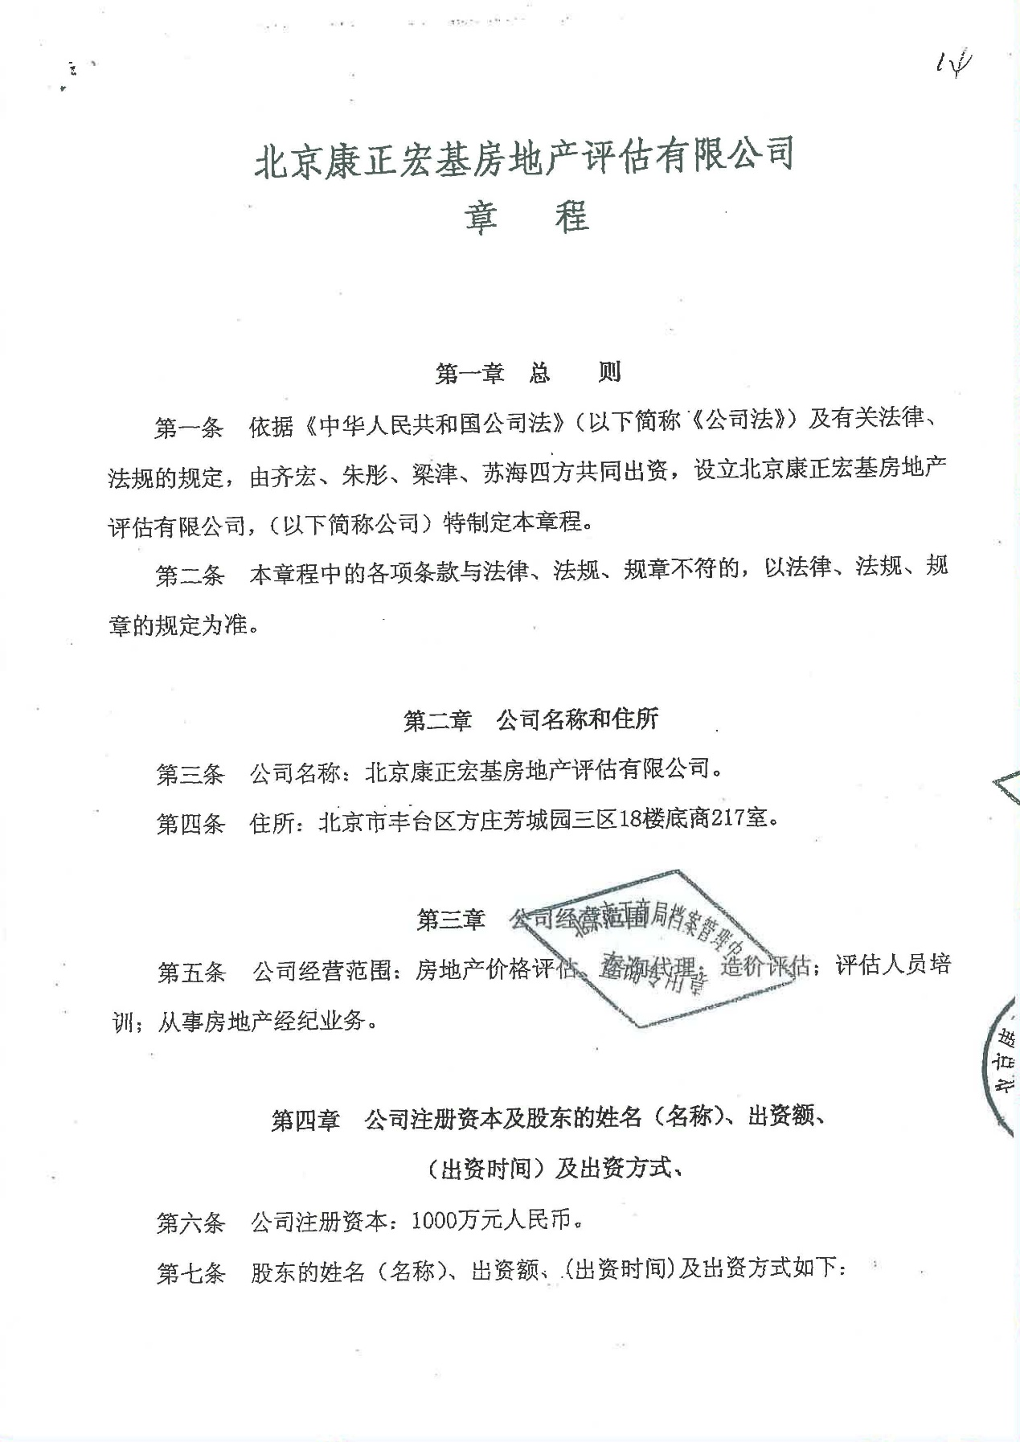
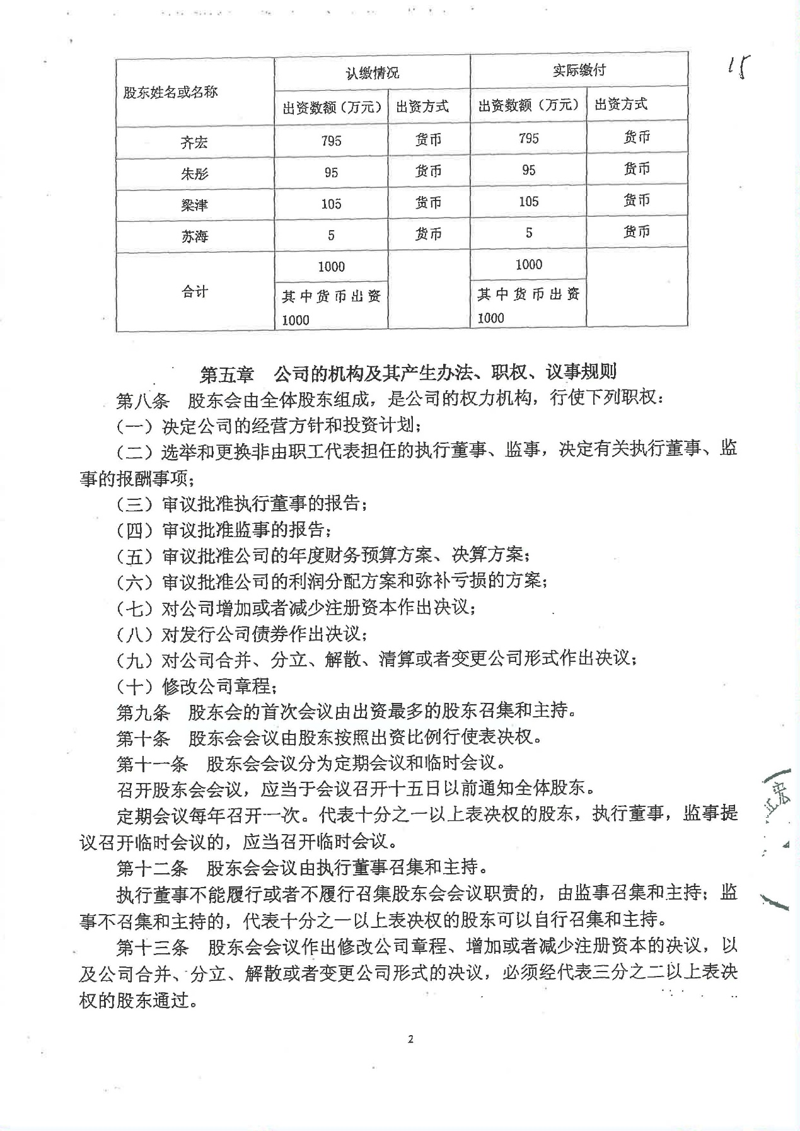

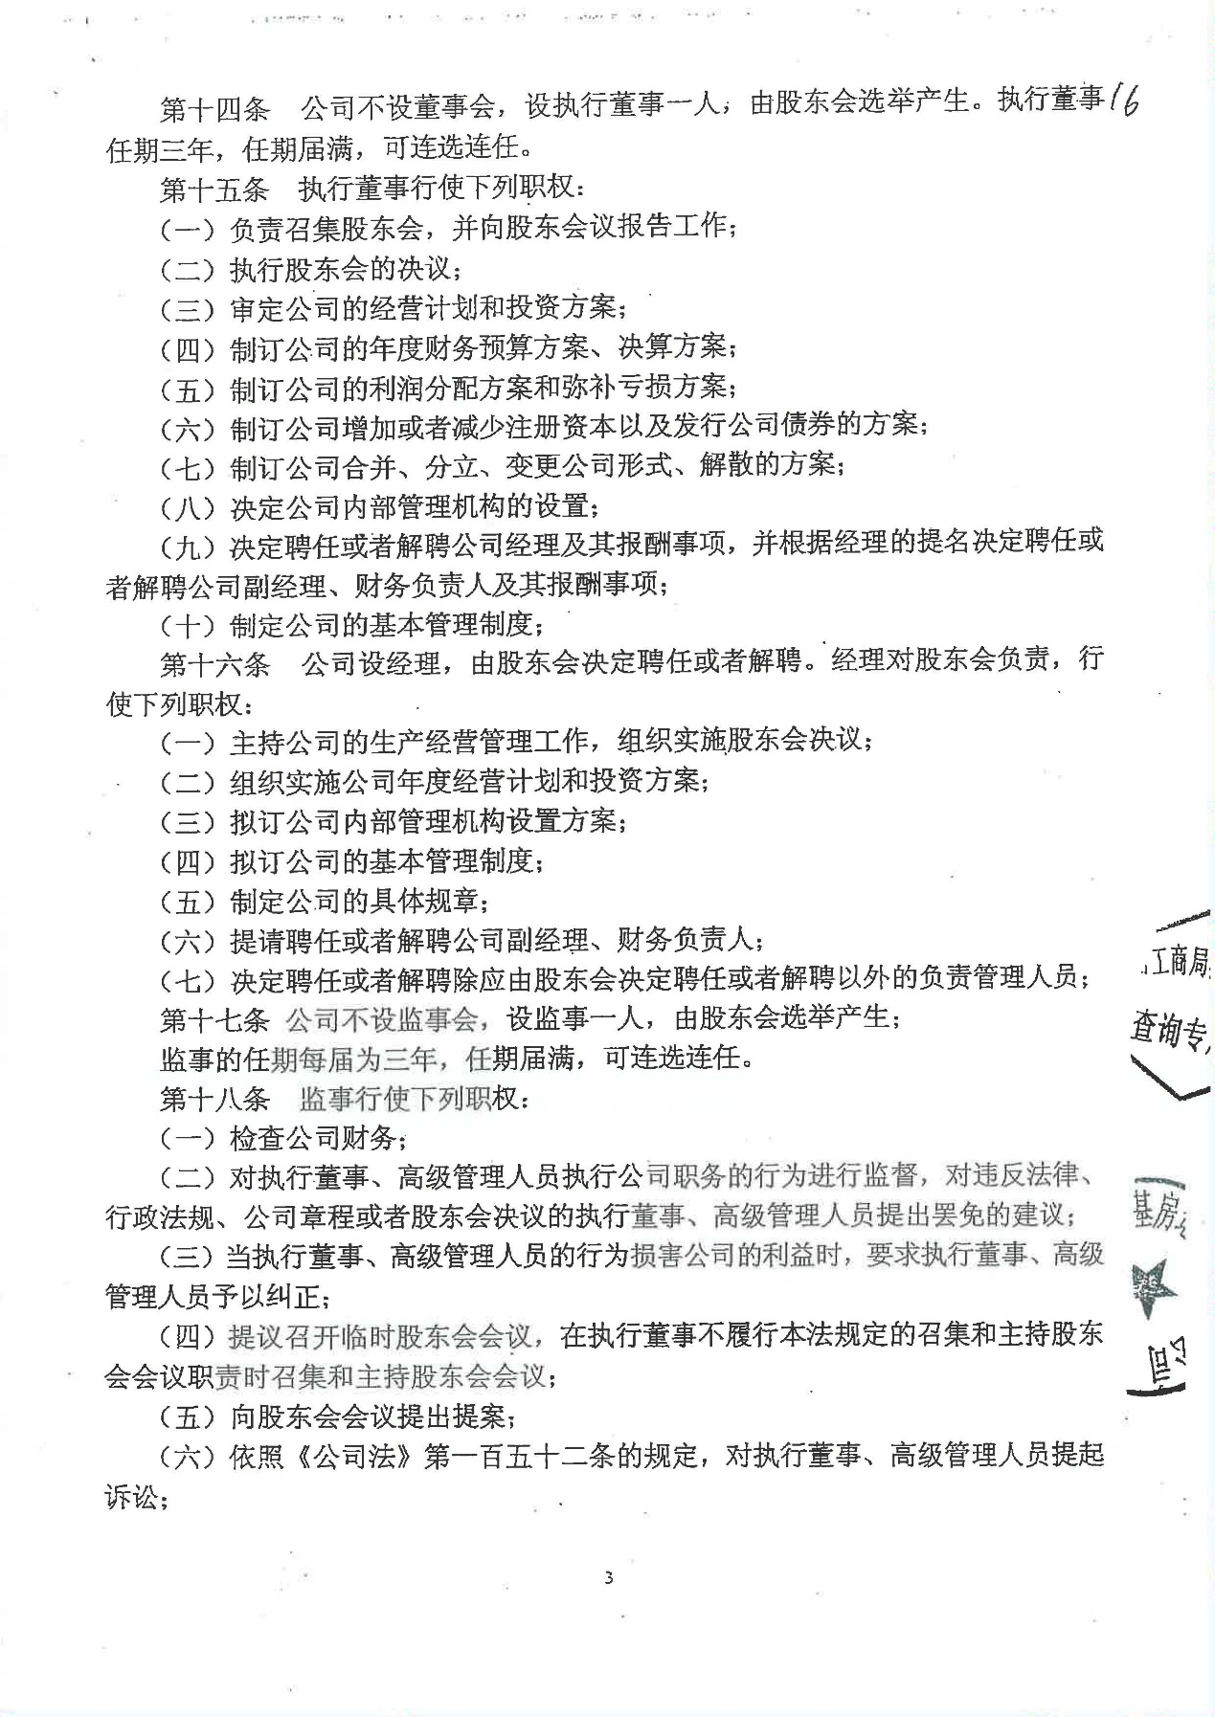

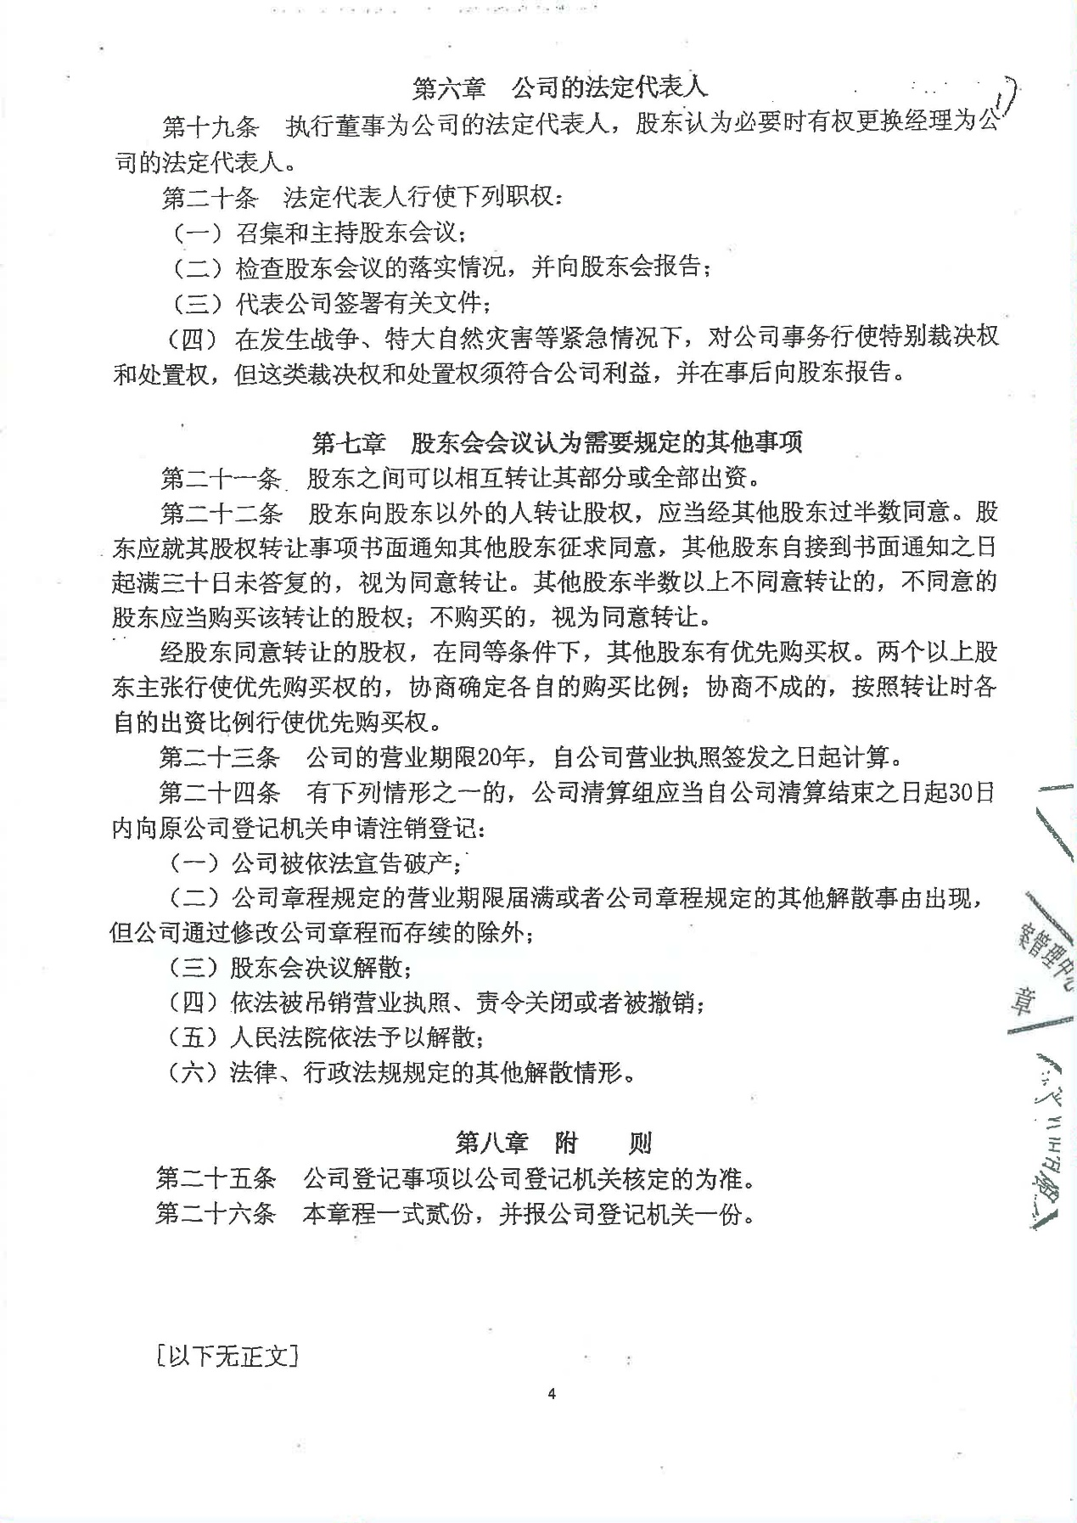

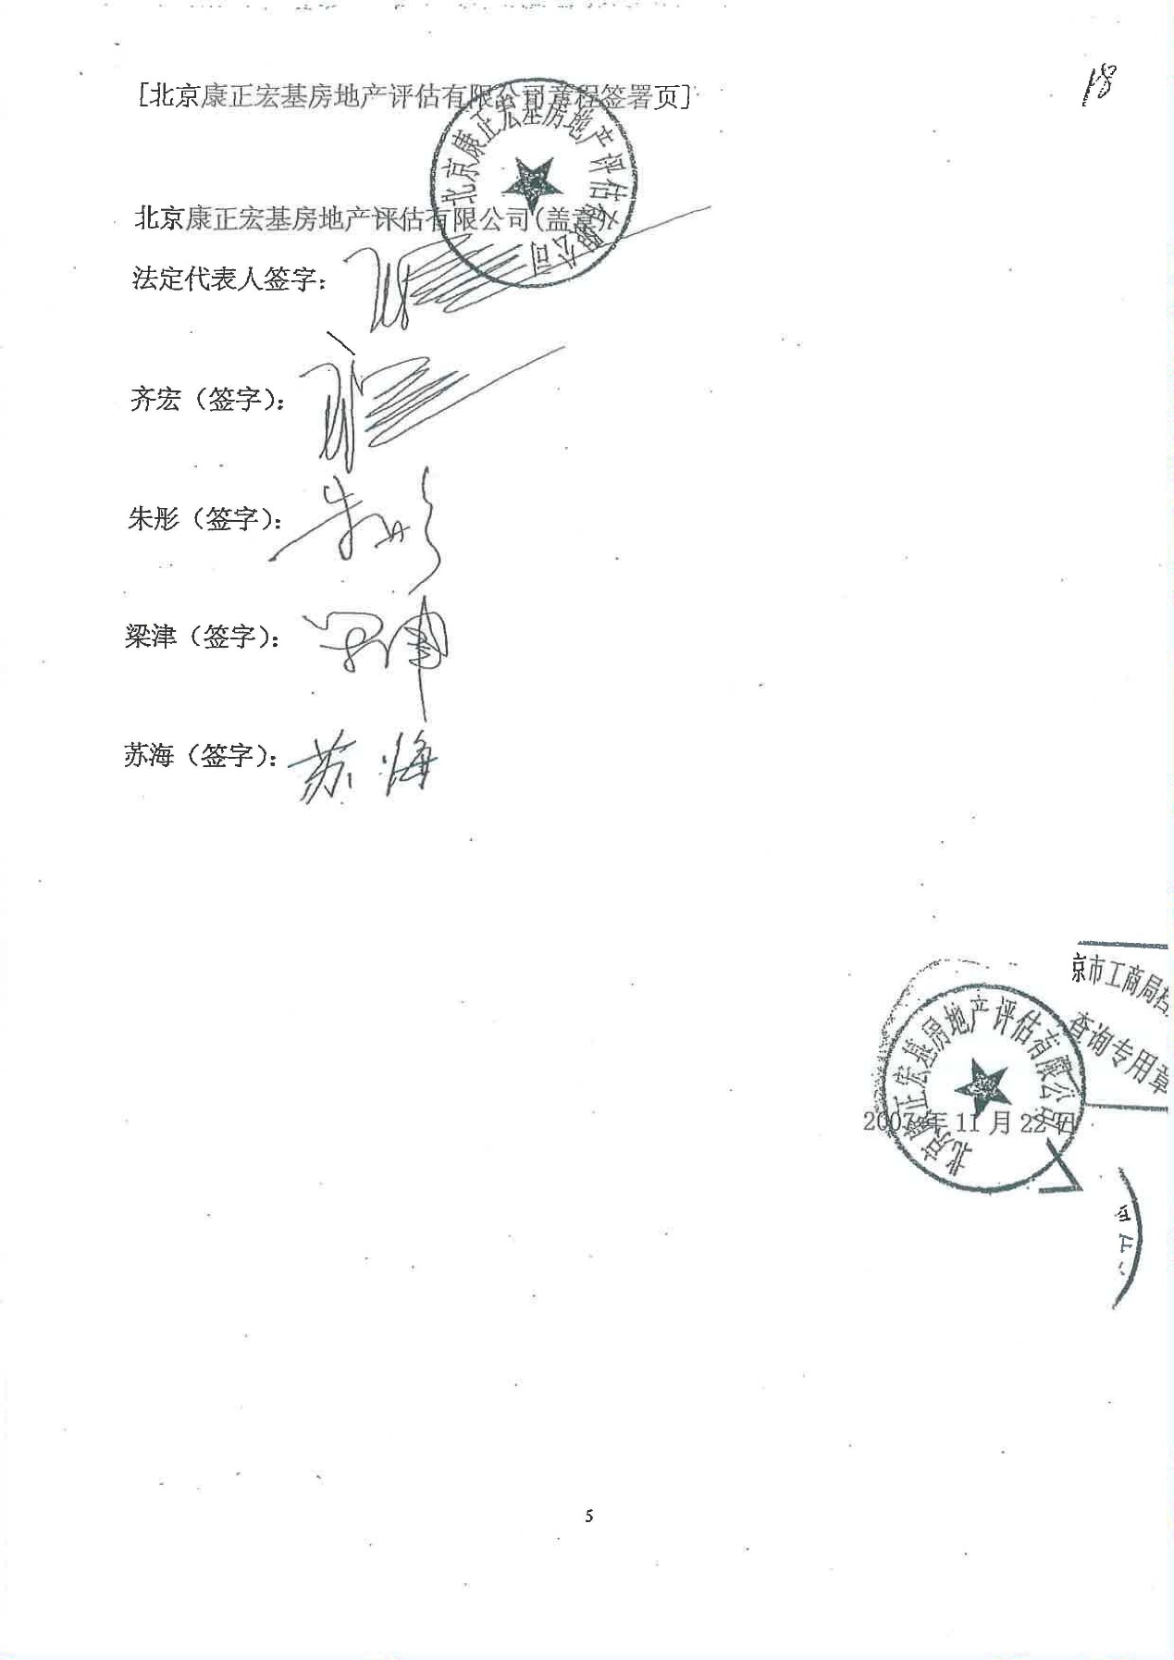



附件2:
法定代表人证明书

注册于中华人民共和国的北京康正宏基房地产评估有限公司的在下面签字的 齐宏 董事长 为我公司法定代表人，有权以本公司名义处理一切相关的事务，特此证明。

法定代表人（签字或盖章）：

单位（公章）： 北京康正宏基房地产评估有限公司

法定代表人身份证复印件

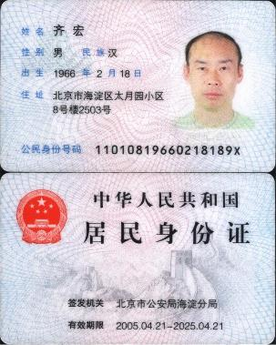

注册登记资料

企业名称 | 北京康正宏基房地产评估有限公司 |  | 成立日期 | 2000年11月27日
企业法人营业执照注册号 |  |  | 91110106722616974K
注册资本 |  | 1000万 | 企业类型 | 有限责任
批准登记机关 |  | 北京市工商行政管理局丰台分局 | 组织代码 | 91110106722616974K
法定代表人 |  | 齐宏 | 营业期限 | 2000年11月27日至2030年11月26日
资质类型 |  | 房地产估价机构备案证书  土地评估中介机构注册证书  土地评估中介机构资信等级证书 | 资质等级 | 一级  全国范围  A级
主营业务 |  | 房地产价格评估；造价评估；物业服务评估监理；咨询代理；评估人员培训；从事房地产经纪业务。（企业依法自主选择经营项目，开展经营活动；依法须经批准的项目，经相关部门批准后依批准的内容开展经营活动；不得从事本市产业政策禁止和限制类项目的经营活动。）
地 址 |  | 北京市丰台区方庄芳城园一区16号楼2层2门配套公建01
开户银行 |  | 交通银行北京中轴路支行
开户行号 |  | 301100000517
银行账号 |  | 110060739012015026873

营业执照复印件
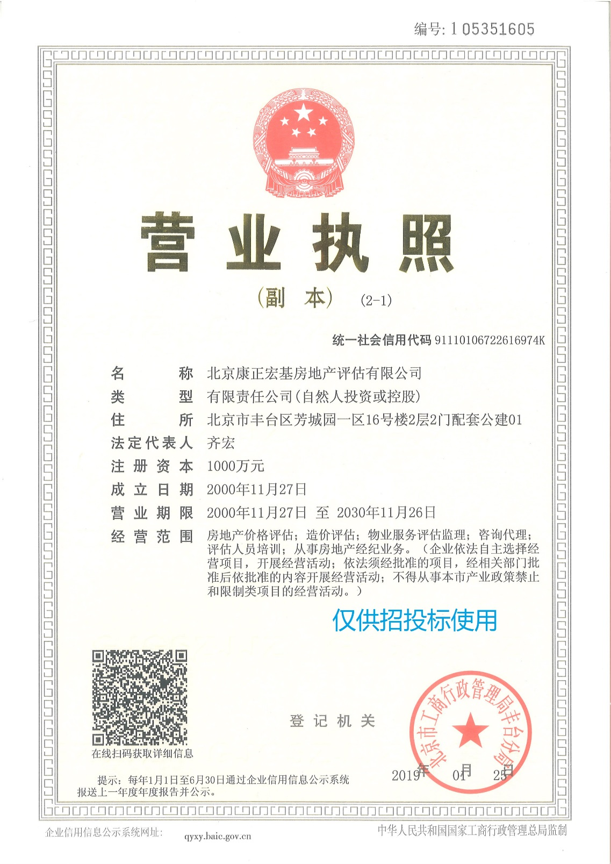

房地产估价机构备案证书（一级）
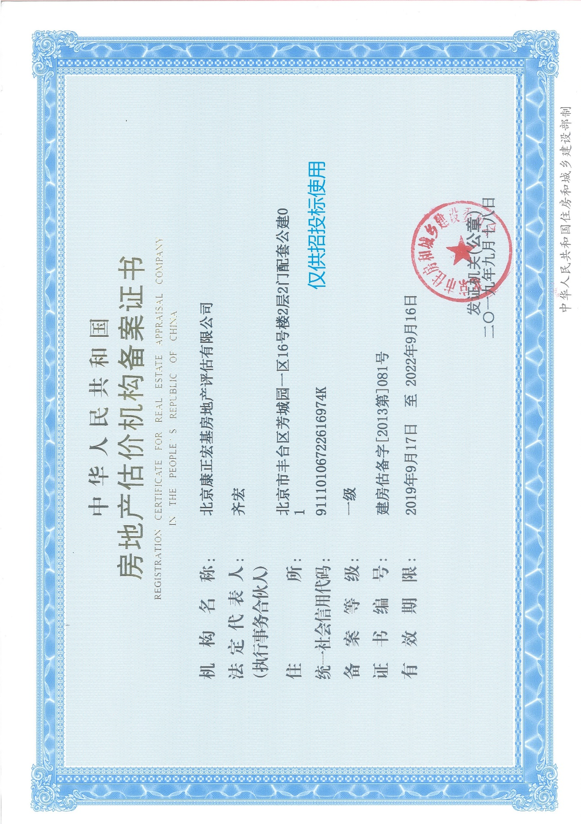
土地评估机构注册证书（全国范围）
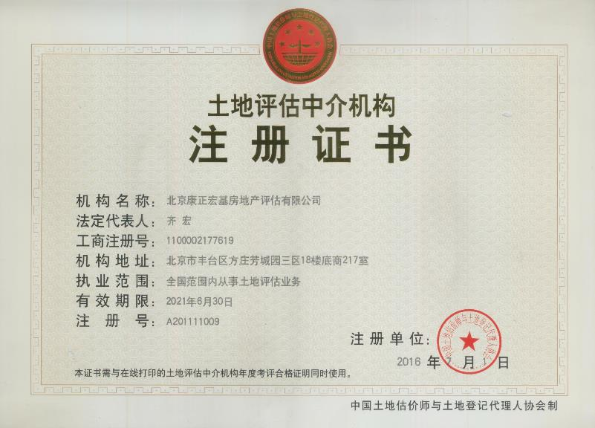

土地评估中介机构资信等级证书（A级）
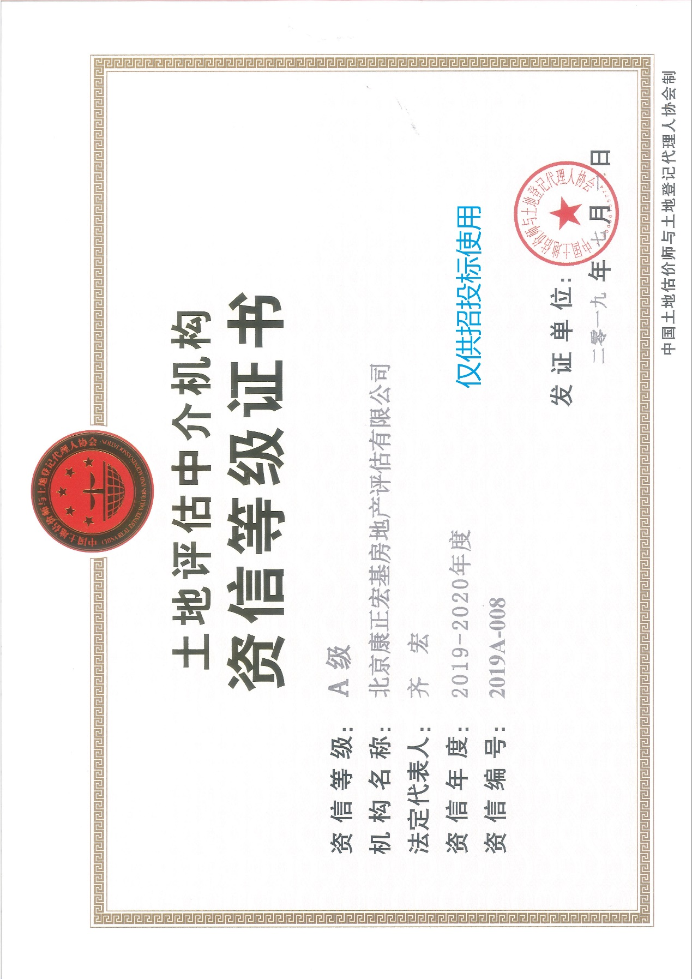

省级国土部门出具的备案函及相关资料
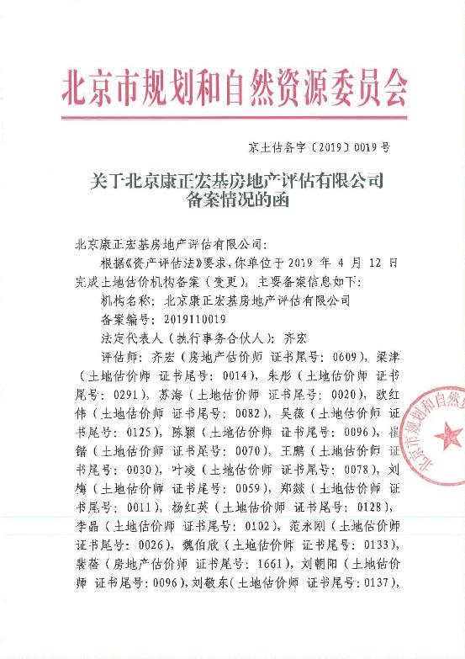

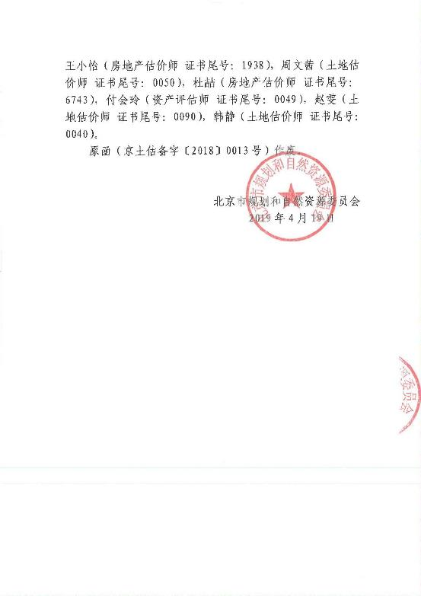

附件3

序号 | 姓名 | 执业 | 岗位 | 出生日期 | 任职时间 | 主要工作业绩或经历
序号 | 姓名 | 资格 | 职责 | 出生日期 | 任职时间 | 主要工作业绩或经历
1 | 齐宏 | 房地产估价师、高级经济师 | 董事长 | 1966/2/18 | 22年 | 中国房地产估价师学会常务理事，从事房地产估价工作20余年，中国房地产估价师学会首批资深会员，全国优秀房地产估价师，英国皇家特许测量师学会、香港测量师学会会员。并有房地产项目投资、开发的丰富经验。
2 | 梁津 | 房地产估价师、土地估价师、高级工程师 | 副董事长 | 1969/5/29 | 22年 | 从事房地产估价工作20余年，现任中国土地估价师协会副秘书长、理事，中国土地估价师协会首批资深会员，北京房地产估价师和土地估价师协会副会长，英国皇家特许测量师学会资深会员、香港测量师学会会员。全国房地产估价师、土地估价师资格考试出题、审题专家。
3 | 朱彤 | 房地产估价师、土地估价师 | 副总经理 | 1969/3/1 | 22年 | 注册房地产估价师、土地估价师、房地产经纪人资格，从事房地产评估工作19年，曾对北京市数百个小区的权属情况、建设情况、产品情况进行调查，参与并完成万余单抵押物的价格评估工作，并参与过多项房地产抵押、项目贷款、司法仲裁评估、地价监测等评估项目，主持与20余家银行的业务合作，并为多家房地产中介机构提供专业评估咨询服务，有丰富的房地产评估实践经验。
4 | 苏海 | 房地产估价师、土地估价师 | 副总经理 | 1971/6/18 | 20年 | 从事房地产评估、土地评估工作20多年，注册房地产估价师、土地估价师、房地产经纪人、土地登记代理人、注册（投资）咨询工程师。1999年加入康正宏基房地产评估有限公司，历任评估二部副经理、公积金贷款事业部经理，现任公司副总经理，上海业务中心总经理。

附件4

办公场所面积的证明
我司在北京市办公场所占地面积约1300平方米。
A.马甸办公区房屋所有权证
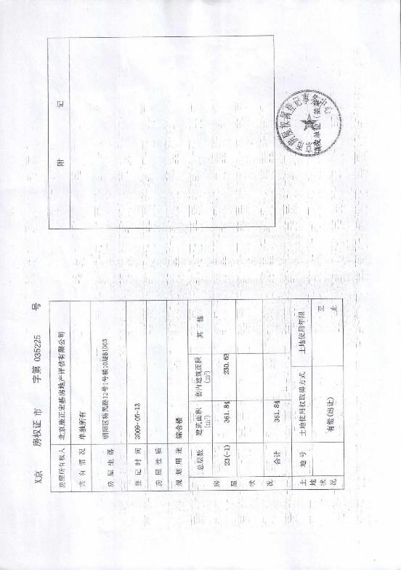

B.马甸办公区办公用房租赁合同
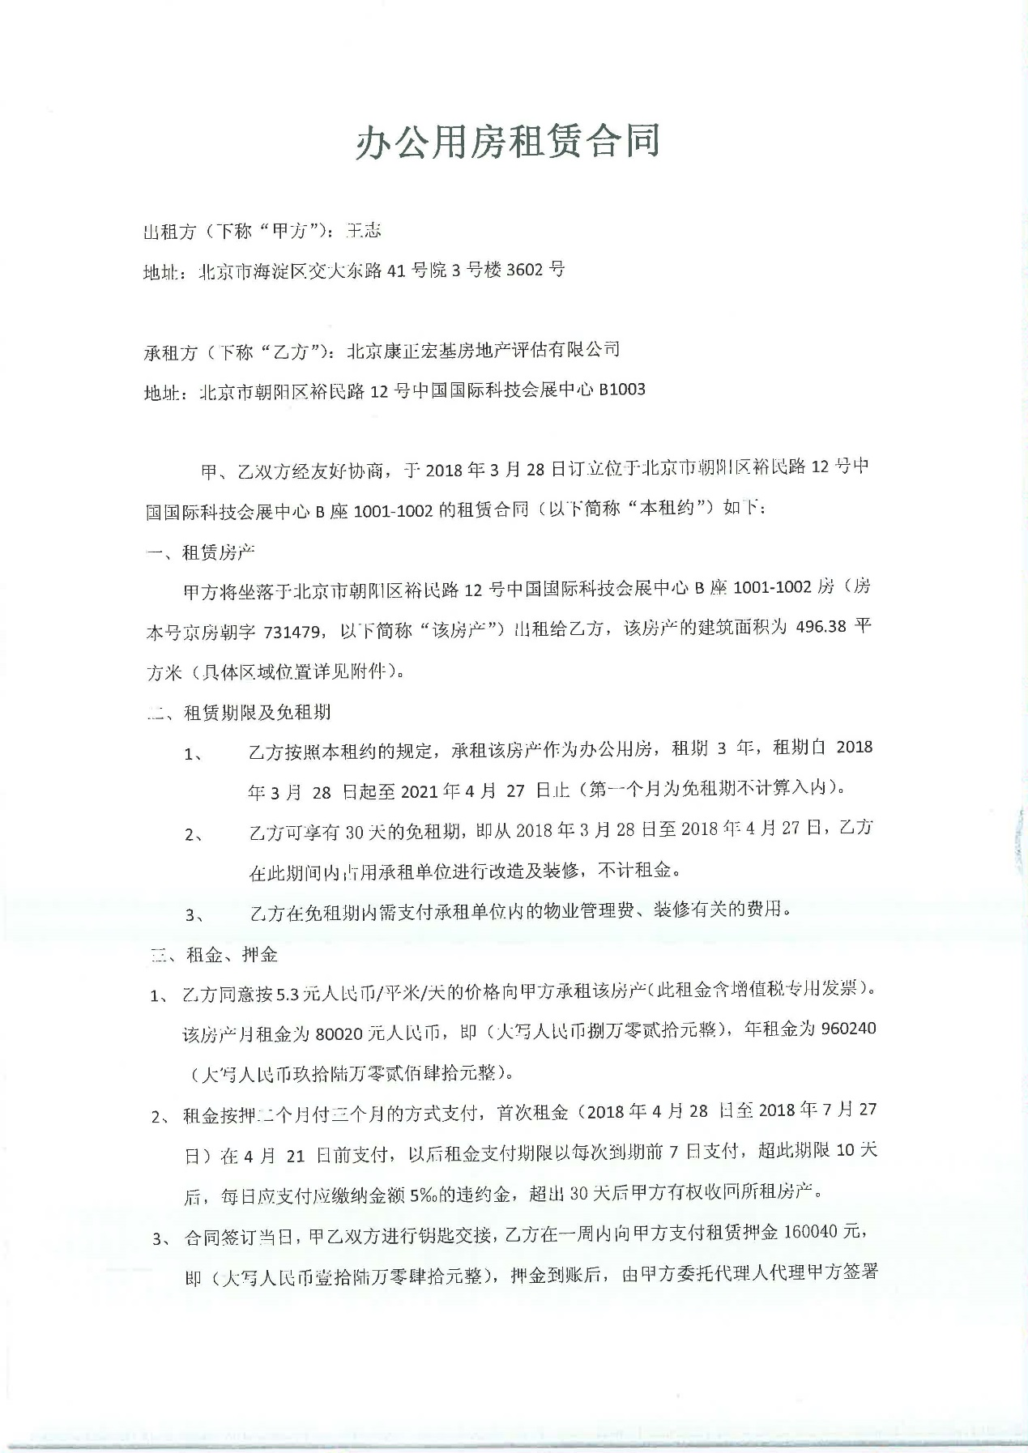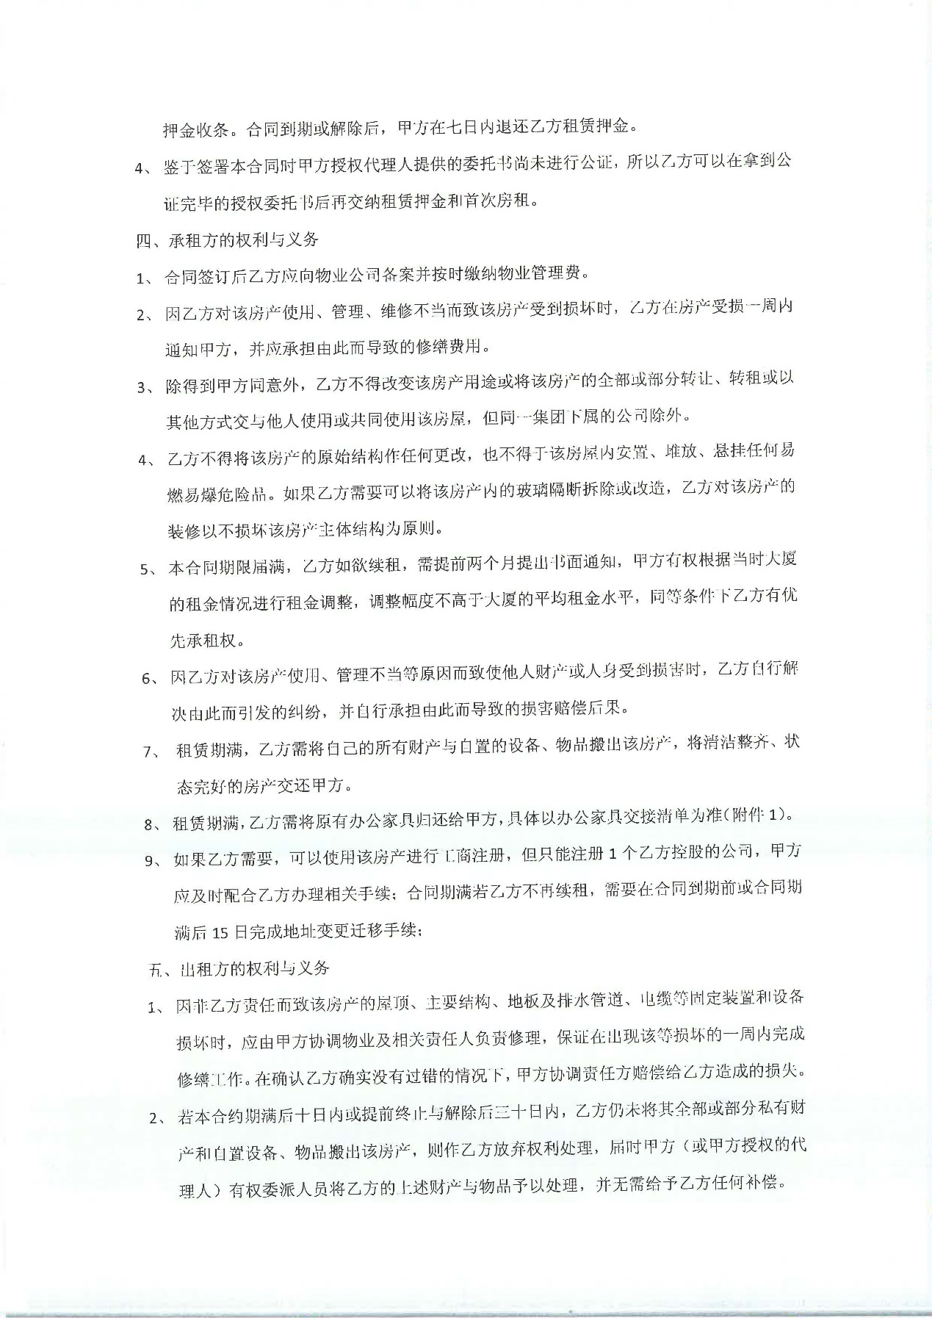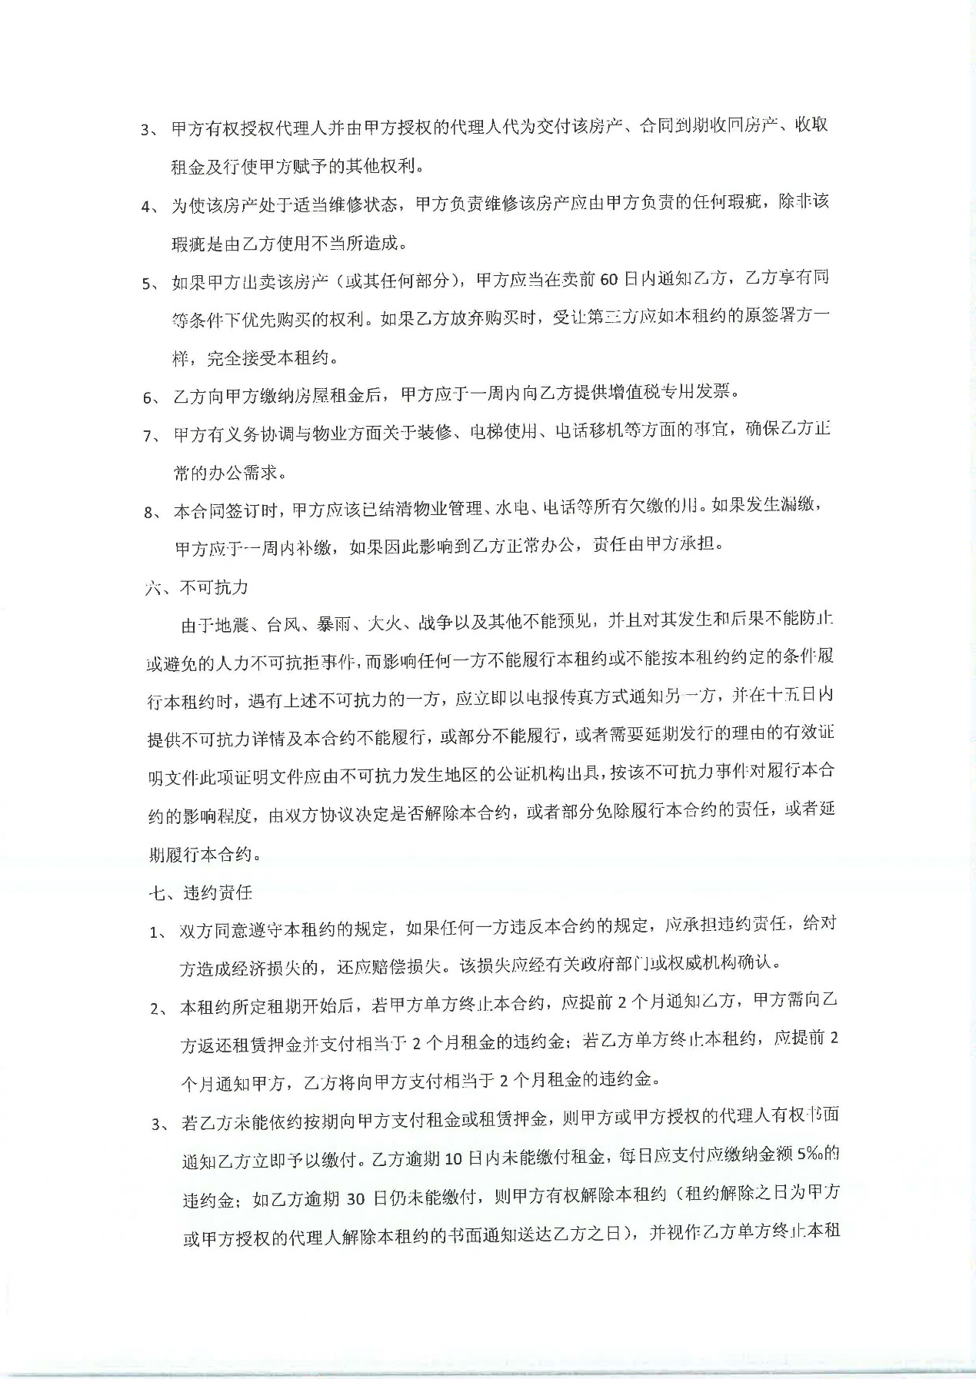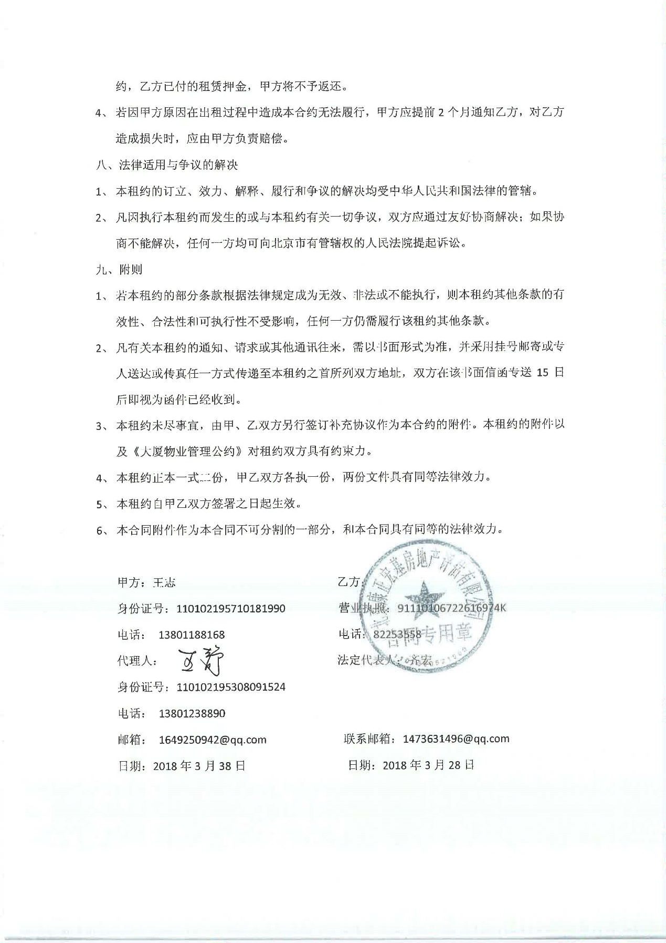

C.方庄办公区房屋租赁合同
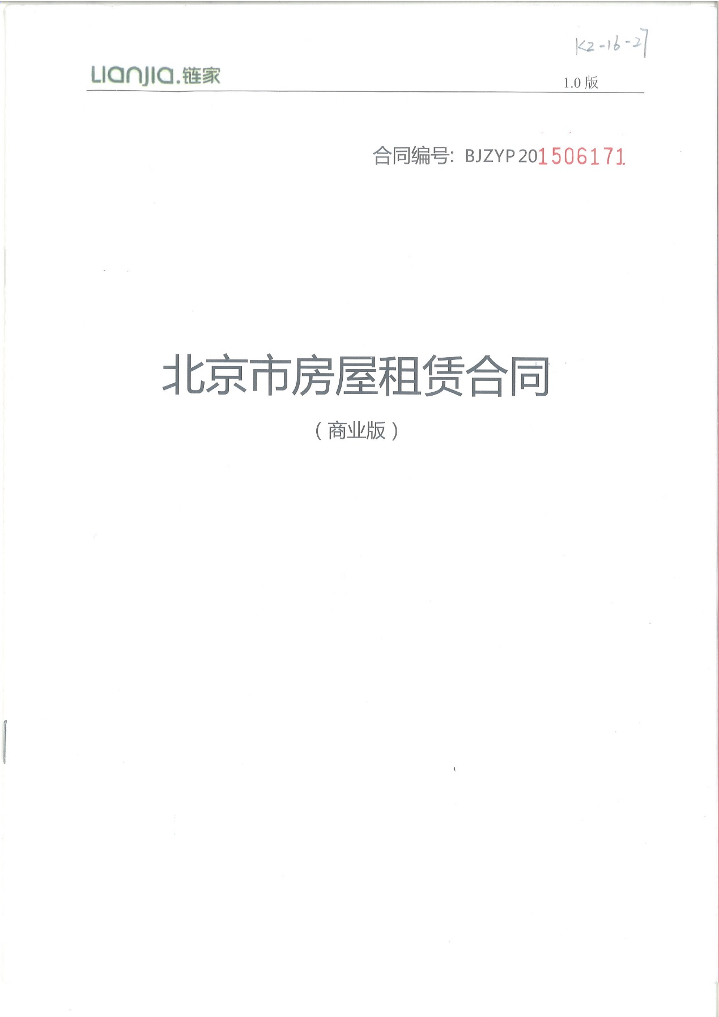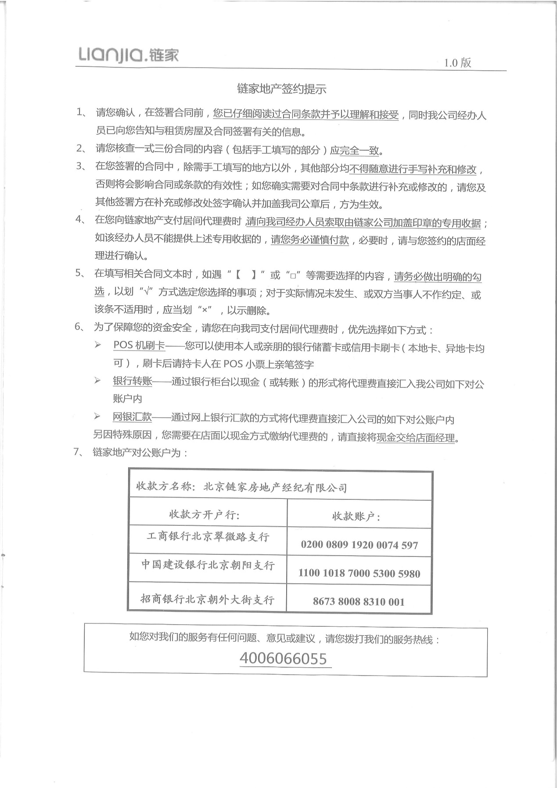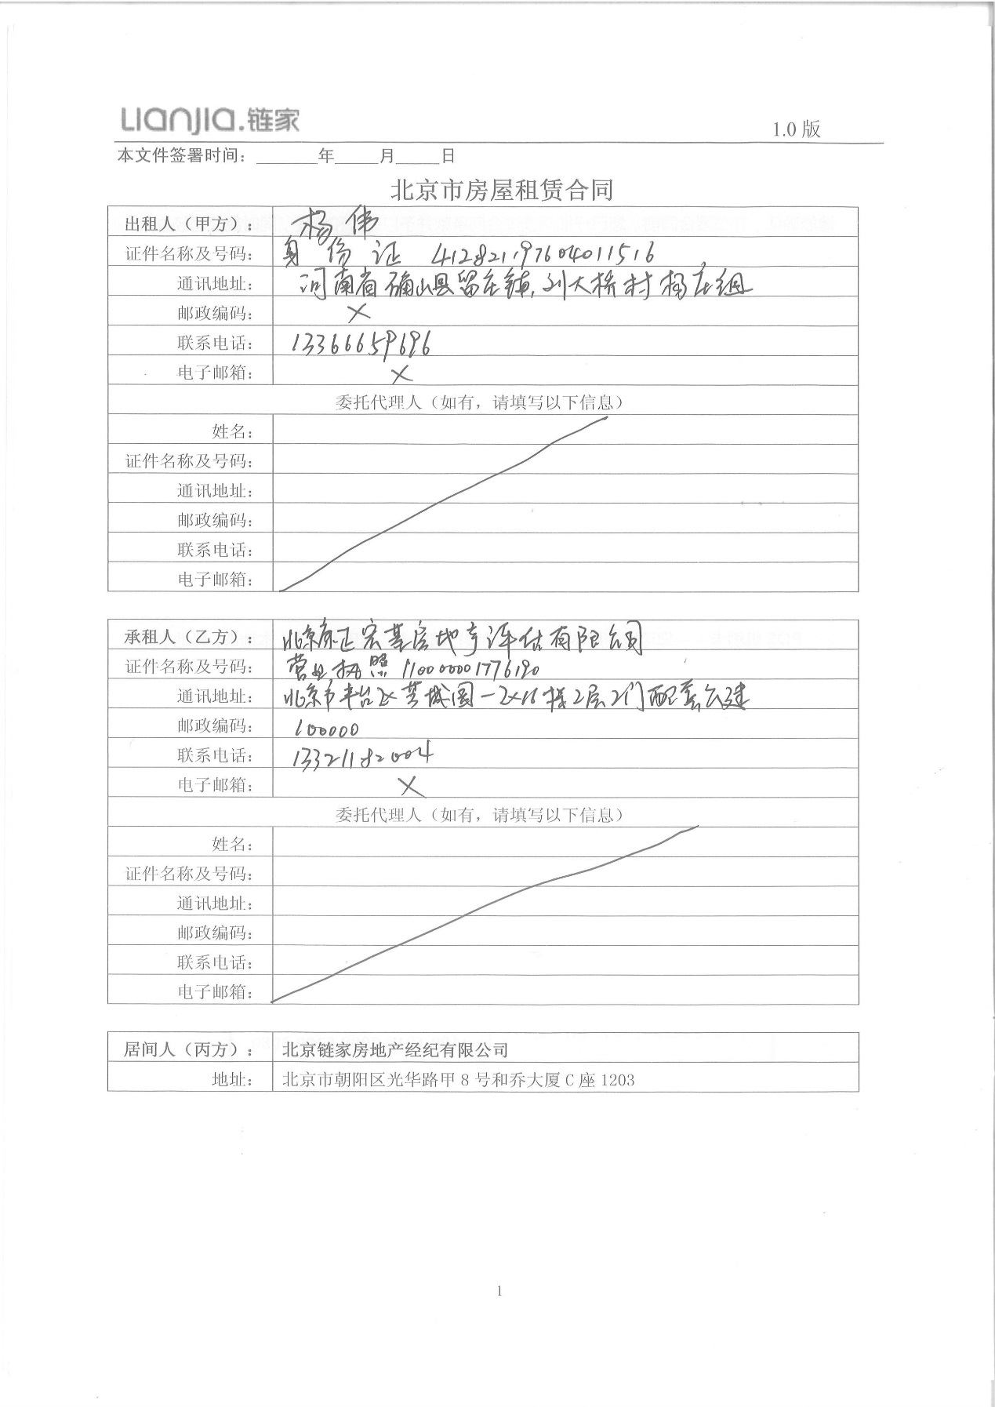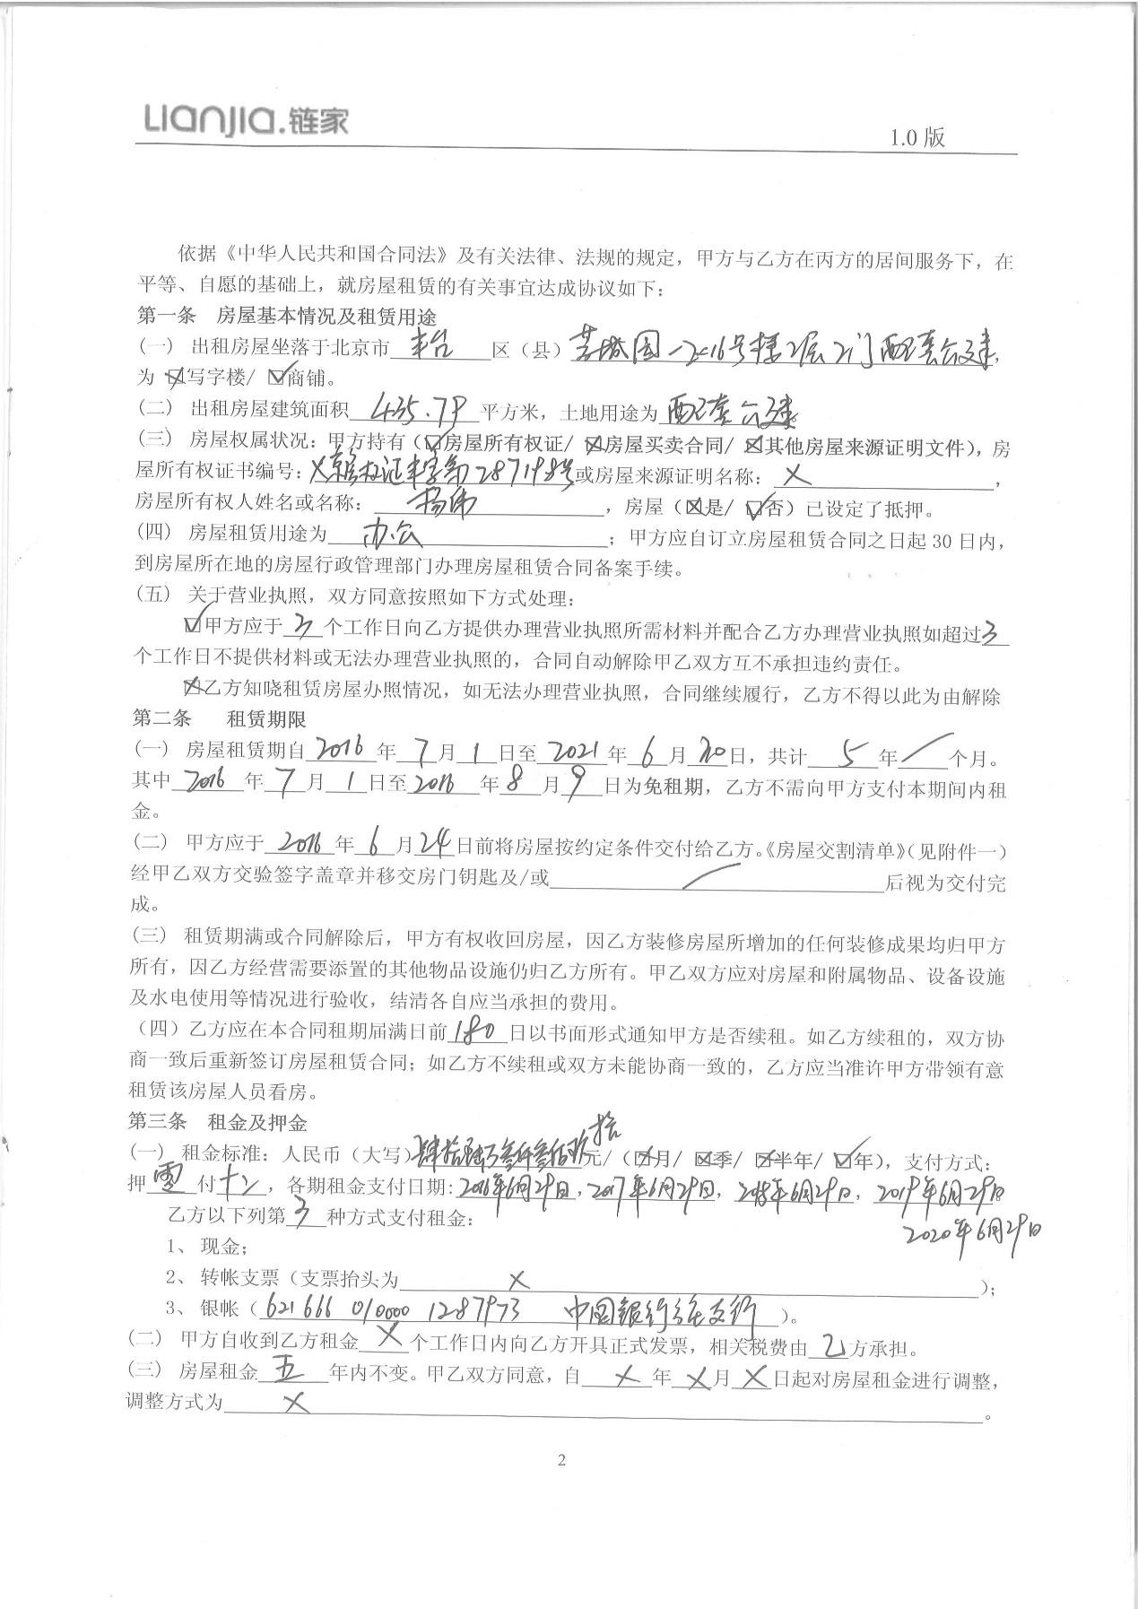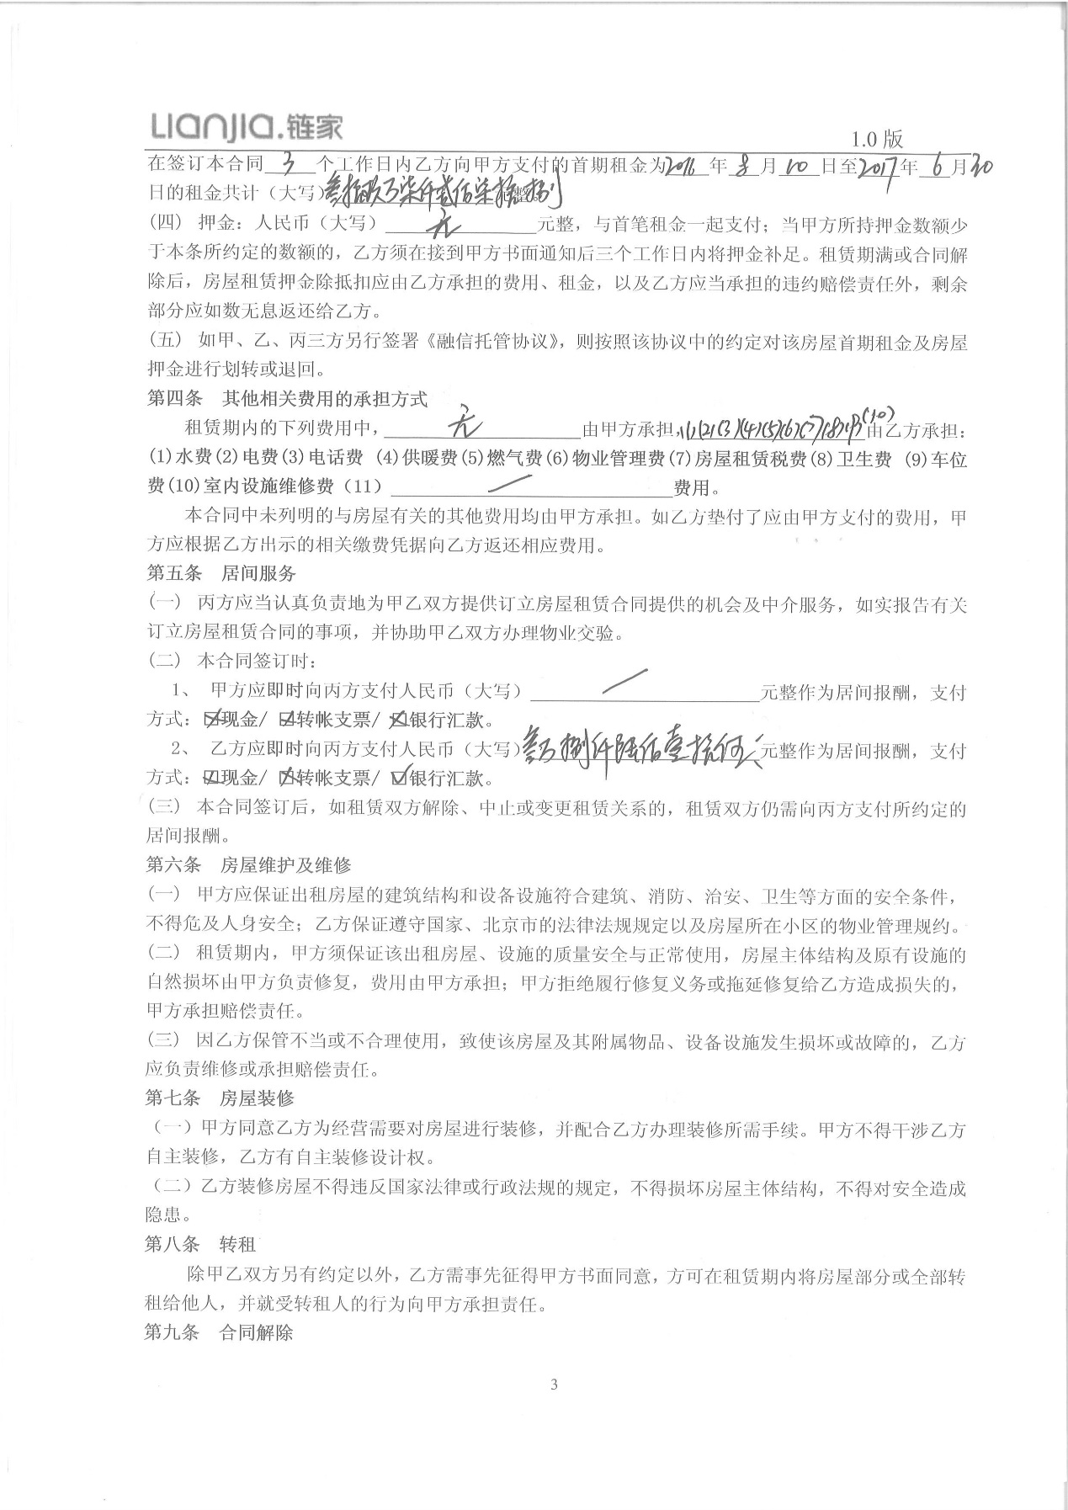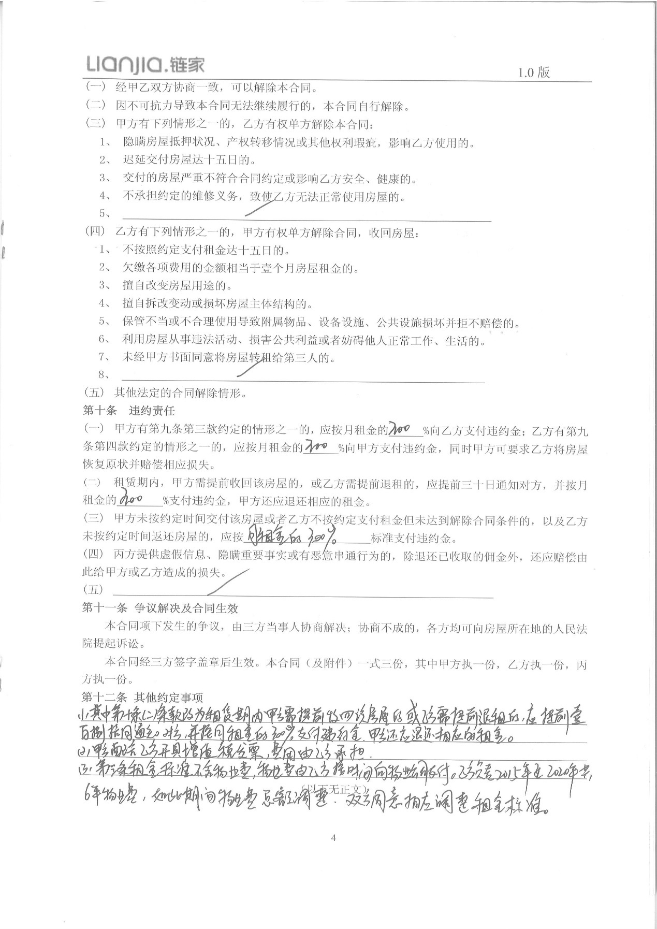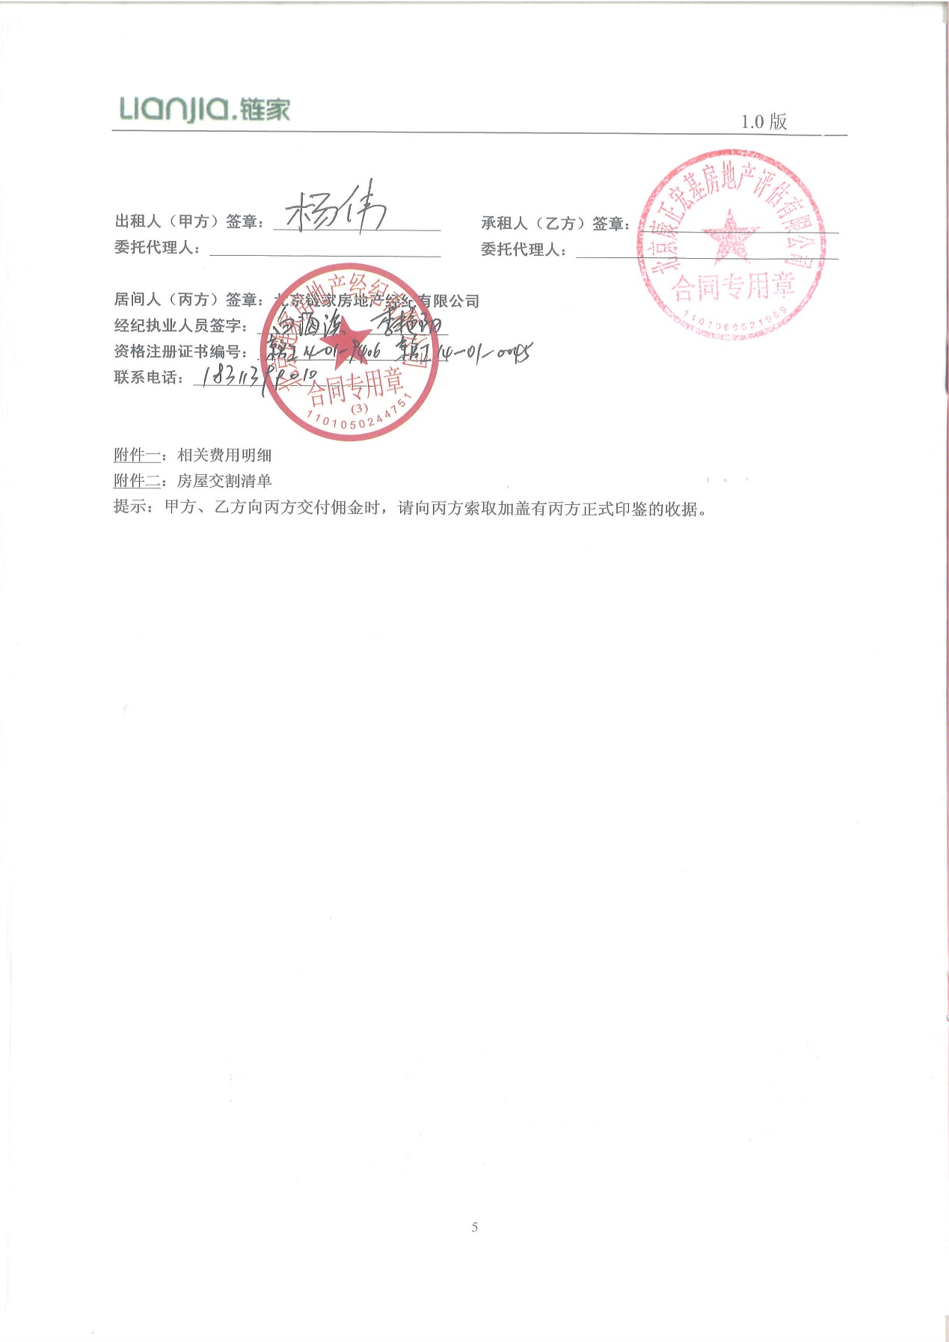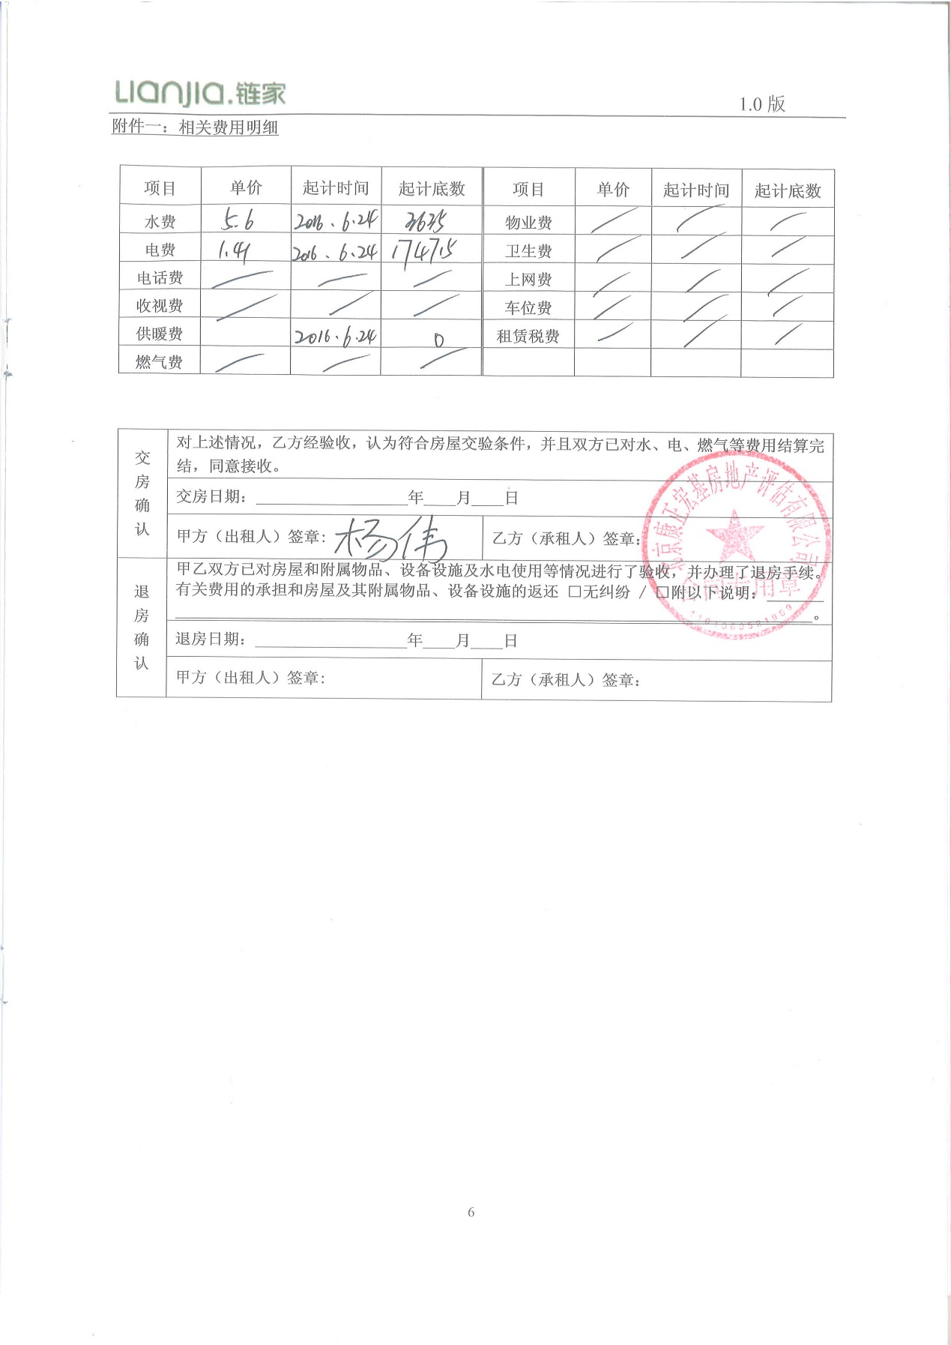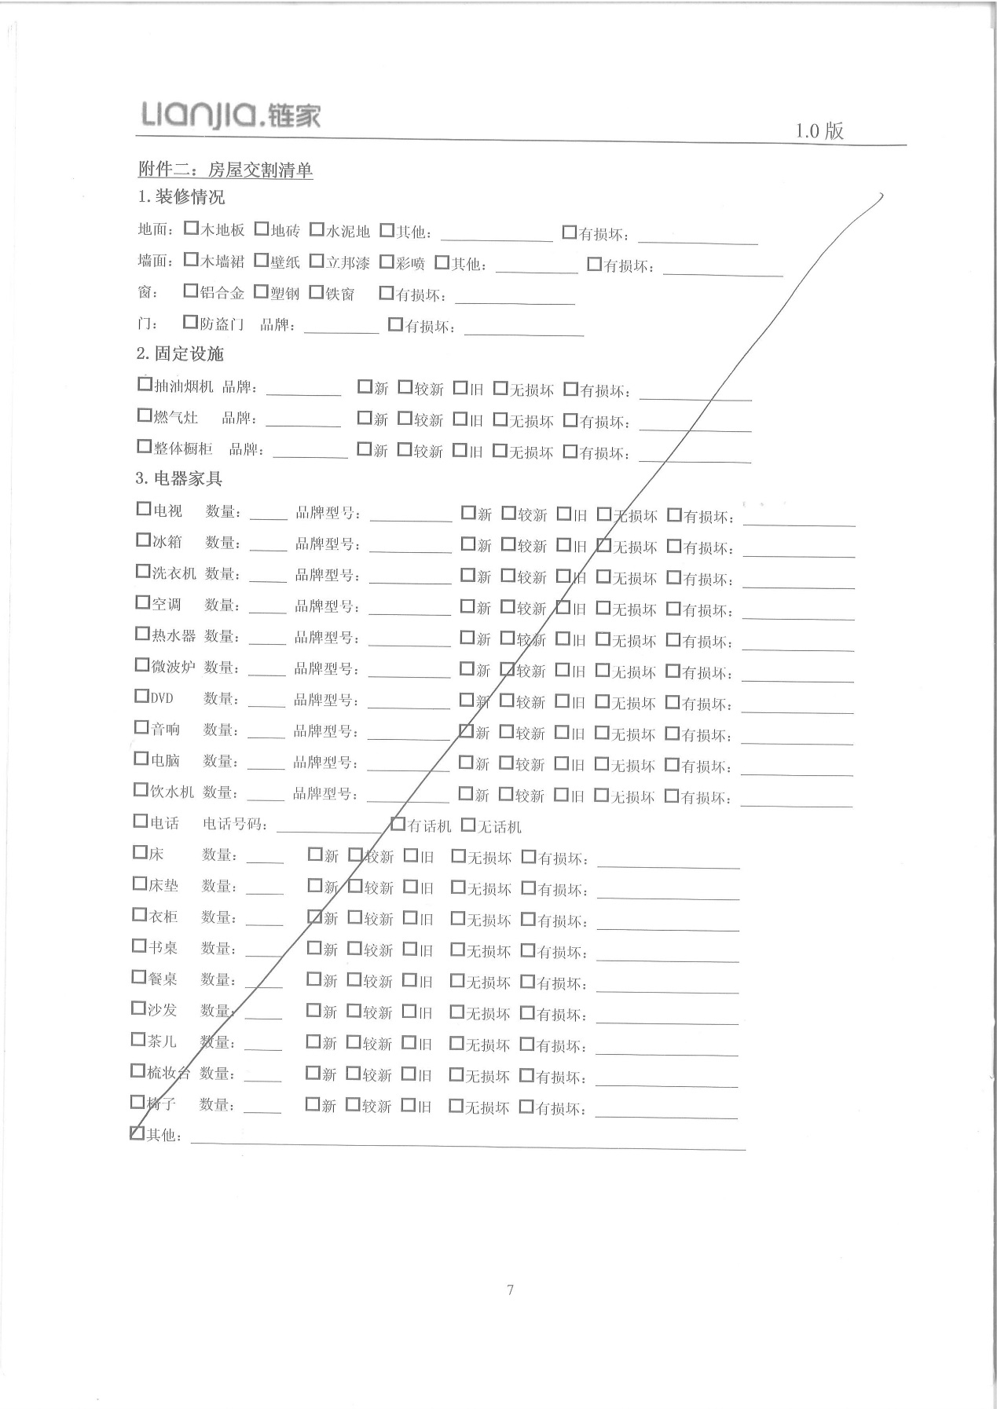

附件5
个人简历
个人情况
姓名：齐宏 性别：男 民族：汉 出生日期：1966年2月18日
学历：研究生（理学博士）
职称及执业资格：高级经济师、资深房地产估价师、香港测量师、英国皇家特许测量师学会会员、房地产经纪人

现任职务
北京康正宏基房地产评估有限公司董事长；北京大学土地科学中心兼职教授；中国房地产估价师学会常务理事，北京房地产估价师和土地估价师协会副会长、常务理事。

学习工作简历
1982年 — 1993年 北京大学城市与区域规划专业 学士、硕士、博士

1993年 — 2000年 北京市住房制度与改革办公室 处长
（兼任北京康正房地产评估事务所 主任）
2000年 — 今 北京康正宏基房地产评估有限公司 董事长

个人简历
个人情况
姓名：梁津 性别：男 民族：汉 出生日期：1969年5月29日
学历：研究生（法律硕士）
职称及执业资格：高级工程师、房地产估价师、资深土地估价师、英国皇家特许测量师学会资深会员(MRICS)、房地产经纪人

现任职务
北京康正宏基房地产评估有限公司副董事长；中国土地估价师与土地登记代理人协会第四届理事会理事、副秘书长；中国土地估价师与土地登记代理人协会；中国房地产估价师学会第三届理事会理事；北京房地产估价师和土地估价师协会副会长；英国皇家特许测量师学会中国估价委员会主席

学习工作简历
1988年 — 1992年 中国农业大学 土地资源系土地利用与规划专业 本科
1999年 — 2002年 北京大学法学院 法律 硕士

1992年 — 1998年 中国土地勘测规划院地价所
1998年 — 2002年 国土资源部咨询研究中心 政策研究
2002年至今 北京康正宏基房地产评估有限公司 副董事长

个人简历
个人情况
姓名：朱彤 性别：女 民族：汉 出生日期：1969年3月1日
学历：硕士
职称及执业资格：房地产估价师、土地估价师、房地产经纪人

现任职务
北京康正宏基房地产评估有限公司副总经理

学习工作简历
1988年 — 1992年 中国农业大学 土地资源系土地利用与规划专业 本科
1996年 — 1999年 中国农业大学 土壤学 硕士

1992年 — 1997年 中国农业大学 土地资源系讲师
1997年 — 今 北京康正宏基房地产评估有限公司 副总经理

个人简历
个人情况
姓名：苏海 性别：男 民族：汉 出生日期：1971年6月18日
学历：本科
职称及执业资格：房地产估价师、土地估价师、土地登记代理人、咨询工程师、房地产经纪人

现任职务
北京康正宏基房地产评估有限公司副总经理

学习工作简历
1990年 — 1994年 河北农业大学 土地利用与规划专业 本科

1994年 — 1999年 保定市地价评估中心
1999年 — 今 北京康正宏基房地产评估有限公司 副总经理

